Комитет по образованию Правительства Санкт-Петербурга  
Государственное бюджетное нетиповое образовательное учреждение   
Санкт-Петербурга «Балтийский берег»  
Региональный центр детско-юношеского туризма Санкт-Петербурга   
Городская станция юных туристов



ОТЧЁТ

о прохождении лыжного похода второй категории сложности,

совершенного группой г. Санкт-Петербург, ГБНОУ «Балтийский берег»

в период **с 31 декабря 2025 г. по 8 января 2026 г.**

Маршрутная книжка: **№ 1/26**

Руководитель группы: **Акилов Александр Юрьевич**

E-mail: **akilov1998naruto@mail.ru**

телефон: **+7 981 130 52-10**

Региональная маршрутно-квалификационная комиссия рассмотрела отчет и считает, что маршрут может быть зачтен ***семи*** участникам и руководителю ***второй*** категорией сложности.

Отчет использовать в библиотеке РМКК (ГБНОУ «Балтийский берег»).

Председатель РМКК ___________________ / Бахвалов Д.Г./

Штамп РМКК

Санкт-Петербург

2026

Оглавление

1. Справочные сведения о походе 3

Состав группы 5

2. Организация похода 7

3. Картографический материал 8

4. Техническое описание маршрута 10

5. График движения 51

6. Итоги выводы и рекомендации 52

Приложение 1 – сведения о материальном оснащении группы 53

Приложение 2 – характеристика района похода 57

# Справочные сведения о походе

|  |  |
| --- | --- |
| **Проводящая организация**  ГБНОУ «Балтийский Берег», Городская Станция Юных Туристов.  Адрес: г. Санкт-Петербург, ул. Черняховского 49А. Телефон: 325-00-46.  Электронный адрес: <https://sutur.balticbereg.ru/> | **Выпускающая МКК**  Региональная маршрутно-квалификационная комиссия Санкт-Петербурга. |

|  |  |  |  |  |  |  |
| --- | --- | --- | --- | --- | --- | --- |
| **Район похода: Карелия, Питкярантский район** | | | | | | |
| Вид туризма | Категория сложности похода | Протяженность активной части (км.) | Продолжительность | | Сроки проведения | Номер маршрутной книжки |
| На лыжах | Общая | Активной части |
| Лыжный | Вторая | 147,92 | 9 | 9 | 31.12.2025 -08.01.2026 | 1/26 |

|  |  |
| --- | --- |
| **Заявленная и пройденная нитка маршрута** | |
| Заявленная нитка маршрута | Пройденная нитка маршрута | |
| г. Санкт-Петербург — Лодейное Поле – жд/ст Питкяранта – ул. Горькова – Родниковая ул. – ручей Ристиноя – оз. Рахилампи – оз. Лоухиярви– Трасса «Сортавала» - старое шоссе Лясхеля-Пряжа – оз. Палласлампи – оз. Руокоярви – оз. Сюскюярви – Белые мосты – оз. Исо-Валкеалампи – оз. Ковералампи – оз. Пакинлампи – м.н. N 61°47.112′ E 31°06.358′ - пос. Ляскеля – пос. Харлу – жд/ст Рускеала – жд/ст Сортавала – Санкт-Петербург | г. Санкт-Петербург — Лодейное Поле – жд/ст Питкяранта – ул. Горькова – Родниковая ул. – ручей Ристиноя – оз. Куиккаламмет – оз. Лоухиярви– Трасса «Сортавала» - старое шоссе Лясхеля-Пряжа – оз. Палласлампи – оз. Руокоярви – оз. Сюскюярви – Белые мосты – оз. Исо-Валкеалампи – оз. Ковералампи – оз. Пакинлампи – м.н. N 61°47.112′ E 31°06.358′ - пос. Ляскеля – пос. Харлу – жд/ст Рускеала – жд/ст Сортавала – Санкт-Петербург | |

|  |  |  |  |  |
| --- | --- | --- | --- | --- |
| **Основной и запасной варианты маршрута. Аварийные выходы** | | | | |
| Основной вариант маршрута | | | | |
| Даты | Дни пути | Участки маршрута | км | Способы передвижения |
| 31.12.25 | 1 | СПб – Лодейное Поле – жд/ст Питкяранта | 0 | Поезд |
| жд/ст Питкяранта – ул.Горькова – Родниковая ул. – ручей Ристиноя | 9,45 | Лыжи |
| 01.01.26 | 2 | ручей Ристиноя – оз. Куиккаламмет – оз. Лоухиярви | 14,7 | Лыжи |
| 02.01 | 3 | оз. Лоухиярви – Трасса «Сортавала» - старое шоссе Лясхеля-Пряжа – оз. Палласлампи – оз. Руокоярви | 18,3 | Лыжи |
| 03.01 | 4 | оз. Руокоярви – река Сюскюянйоки | 23,1 | Лыжи |
| 04.01 | 5 | река Сюскюянйоки – Белые мосты – оз. Исо-Валкеалампи | 19,9 | Лыжи |
| 05.01 | 6 | оз. Исо-Валкеалампи – оз. Ковералампи – оз. Пакинлампи – м.н. N 61°47.122′ E 31°06.399′′ | 17 | Лыжи |
| 06.01 | 7 | м.н. N 61°47.122′ E 31°06.399′′- пос.Ляскеля – пос.Харлу – ручей Кюльмяоя | 20,4 | Лыжи |
| 07.01 | 8 | ручей Кюльмяоя – оз.Ятяскелампи – оз.Вахваярви – Мраморный карьер | 21,8 | Лыжи |
| 08.01 | 9 | Мраморный карьер – жд/ст Горный парк Рускеала | 3,27 | Лыжи/пешком |
| жд/ст Горный парк Рускеала – жд/ст Сортавала – Санкт-Петербург | 0 | Поезд |
| Запасной вариант маршрута | | | | |
| 04.01 | 5 | оз. Сюскюярви – река Кулисмайоки – оз. Исо-Валкеалампи | 17,5 | Лыжи |
| Аварийные выходы | | | | |
| 05-06.01 | 6-7 | оз. Исо-Валкеалампи – пос. Леппясюрья | 9,3 | Лыжи |
| 04-05.01 | 5-6 | Трасса «Сортавала» | 9,7 | Лыжи |
| 05.01 | 6 | Трасса «Сортавала» | 6,2 | Лыжи |
| 07.01 | 8 | Выход к водопаду Ахвенкоски | 3,67 | Лыжи |

**Основания для использования запасных вариантов.**

Запасной вариант на 04.01, 5 день, необходим при невозможности перехода реки Оксаоя. Координаты перехода реки – N 61°45.442′ E 31°25.044′.

**Определяющие препятствия.** Определяющих препятствий на маршруте нет.

## Состав группы

|  |  |  |  |
| --- | --- | --- | --- |
|  | Дзюба Алина Сергеевна  02.10.2007  Командир |  | Саюк Матвей Сергеевич  12.03.2010  Штурман |
|  | Ильичева Василиса Евгеньевна  31.07.2008  Медик |  | Аксеновская Кира Александровна  03.07.2007  Метеоролог |
|  | Жебровский Ярослав Евгеньевич  23.05.2009  Печник |  | Поляков Александр Витальевич  19.11.2008  Завхоз по питанию |
|  | Борозняк Светлана Валерьевна  22.10.1973  Заместитель руководителя |  | Акилов Александр Юрьевич  08.07.1998  Руководитель |

# Организация похода

Основная цель нашего похода – повторение опыта лыжного похода второй категории сложности, для совершения лыжного похода третьей категории сложности в период весенних каникул.

Так как снег под конец 2025 года появляться не думал, то группа впервые встала на лыжи уже в походе, однако выезды с шатром в ЛО мы проводили.

Также перед походом мы проверили все снаряжение и расфасовали еду.

|  |  |
| --- | --- |
| Матвей с Яриком улучшили печку | Вася и Алина внимательно проверяют каждую едку |

# Картографический материал

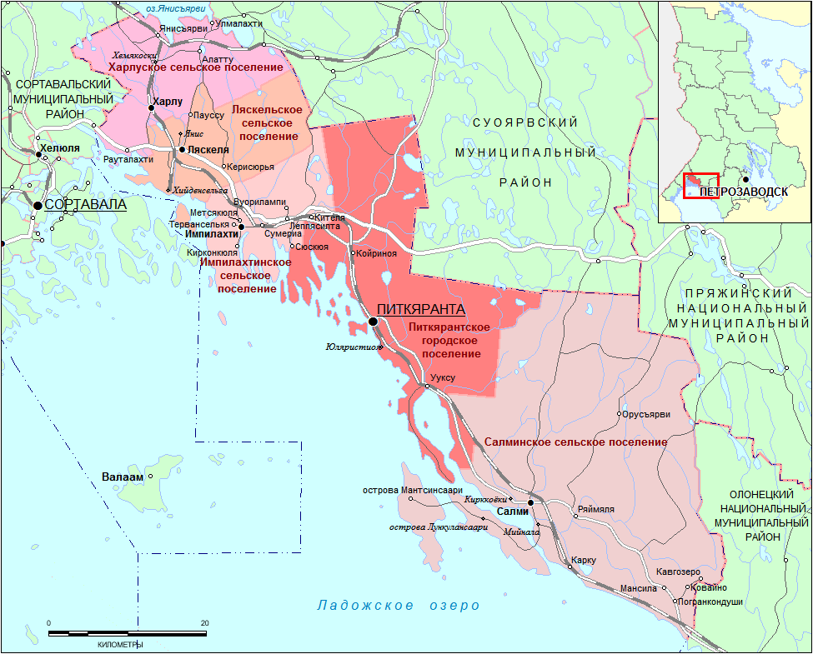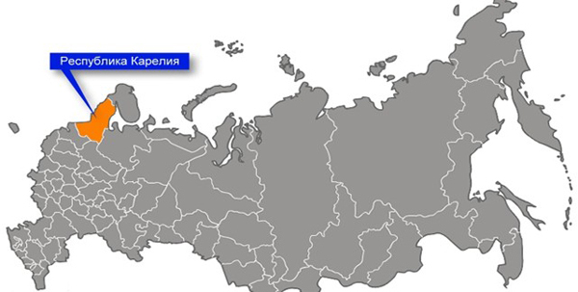

Карелия на карте России

Питкярантский район на карте Карелии

Обзорная карта маршрута

<https://nakarte.me/#m=17/61.95037/30.57868&l=Czt&nktl=G8HlDHgu2JOFS00enhJeTA>

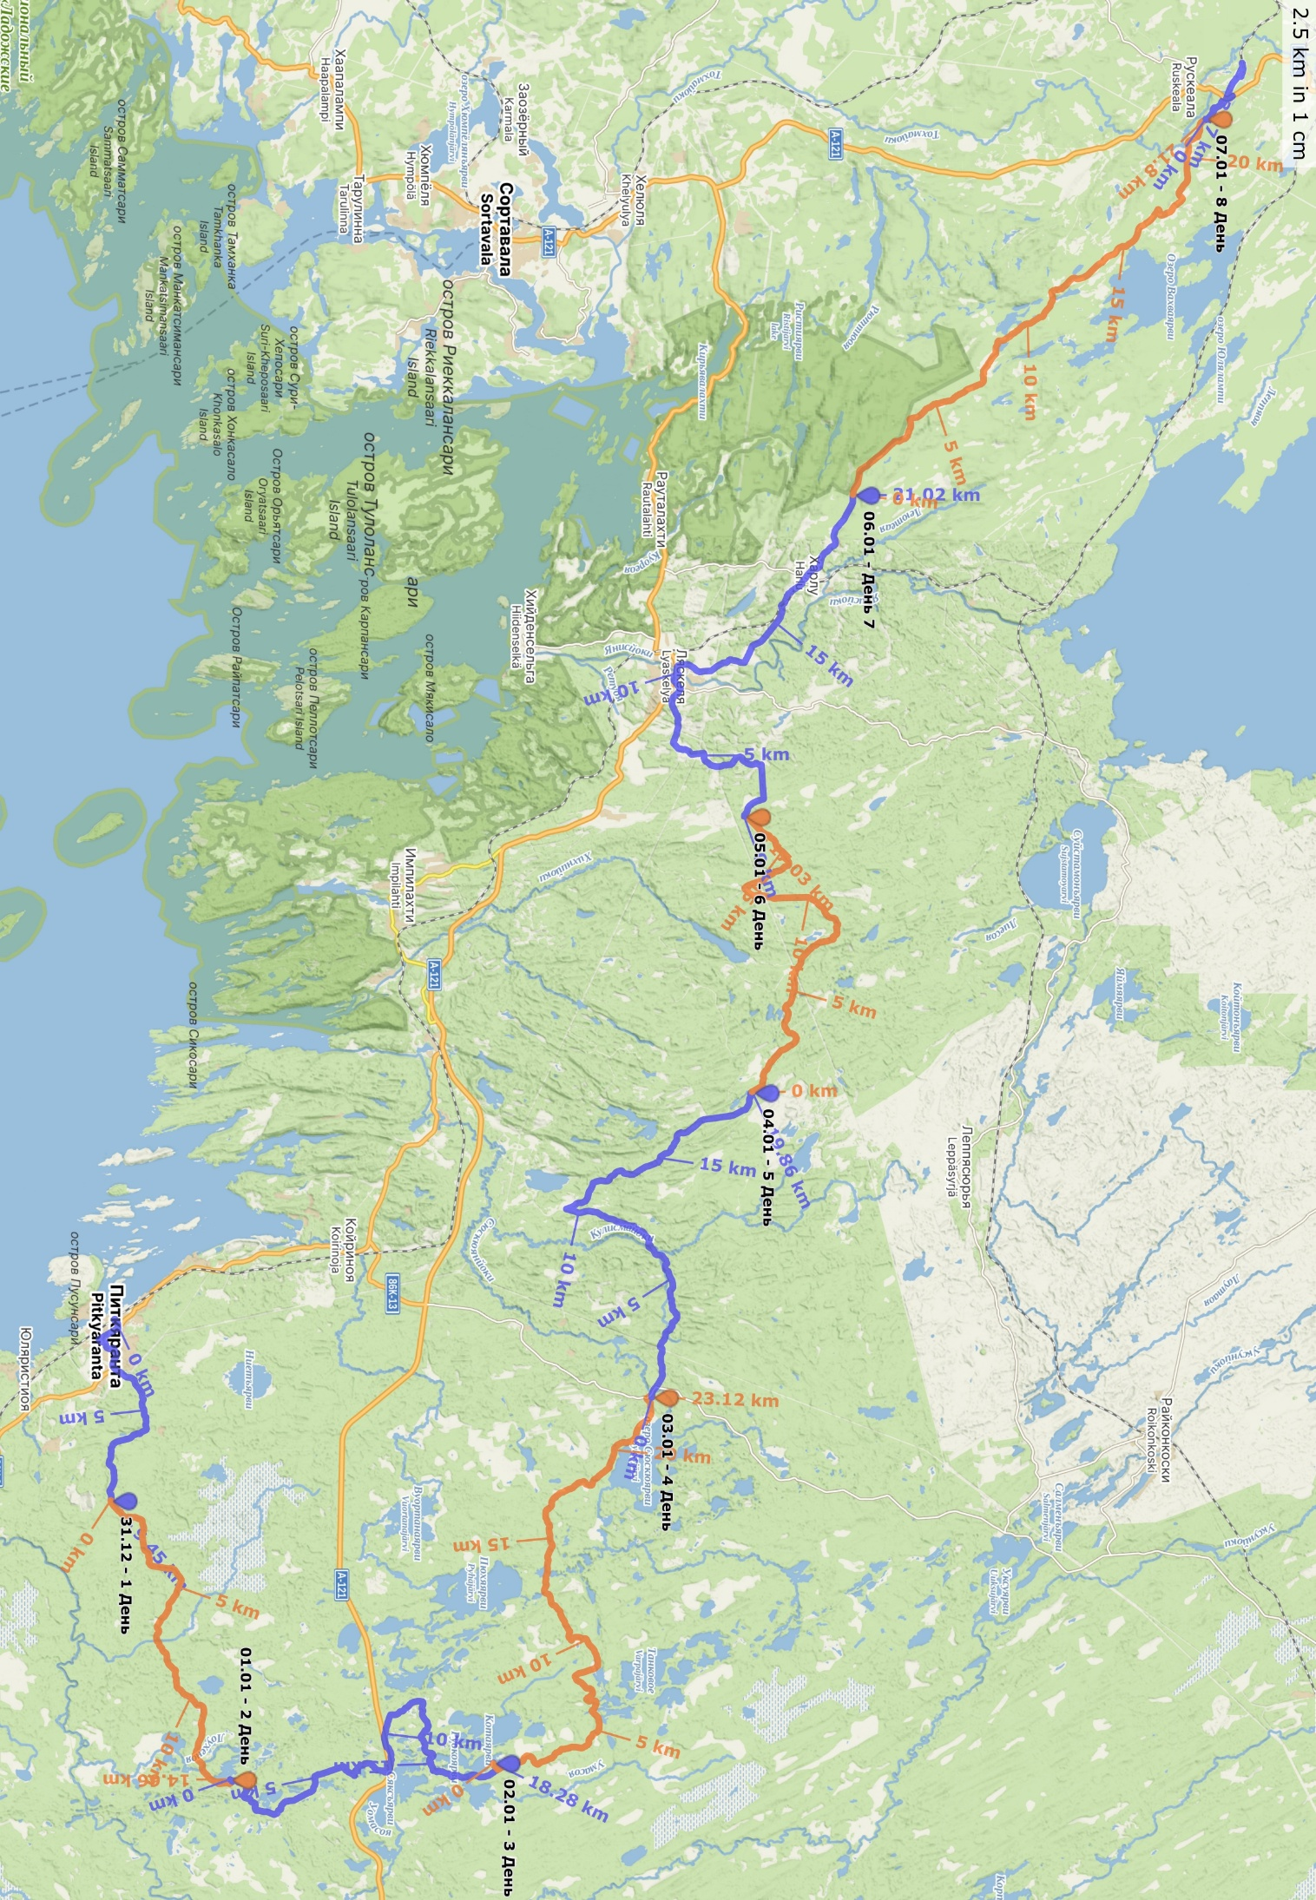



# Техническое описание маршрута

|  |  |  |
| --- | --- | --- |
| **31.12.2025** | | **День 1** |
| **Маршрут дня** | СПб – Лодейное Поле – жд/ст Питкяранта | |
| жд/ст Питкяранта – ул.Горькова – Родниковая ул. – ручей Ристиноя | |
| **Километраж дня (км)** | **Набор/сброс высоты (м)** | **Чистое ходовое время** |
| 9,94 | +211  -170 | 2 ч |
| **Погода (утро) (оС)** | **погода(день)** **(оС)** | **погода (вечер) (оС)** |
| - | - | -10 |
| **Координаты лагеря** | N 61°34.361′ E 31°35.440′ | |

В 12:10 группы вышла из электрички в городе Питкяранта (фото 1) и направилась в магазин по улице Титова. В магазине пробыли около 30 минут. В 12:50 выходим к памятнику на улице Ленина (фото 2). Вместо того, чтобы пойти по улице Горького, продолжаем движение по улице Ленина, что удлиняет километраж дня. К 13:30 группа выходит к Родниковой улице и надевает лыжи (фото 3).

Дорога укатана машинами, идти некомфортно. После второго привала сворачиваем на СВ, стало идти лучше – на этом участке, в сторону ручья Ристиноя, проехала всего одна машина.

К 15:50 группа ставит лагерь на левом берегу ручья Ристиноя. Ручей не замерз, воду берем из него. Снега не выпало в нужном количестве – шатер ставим на кочках, которые нивелируются ковриками.

Празднуем новый год прямо в шатре – на улице очень холодно.

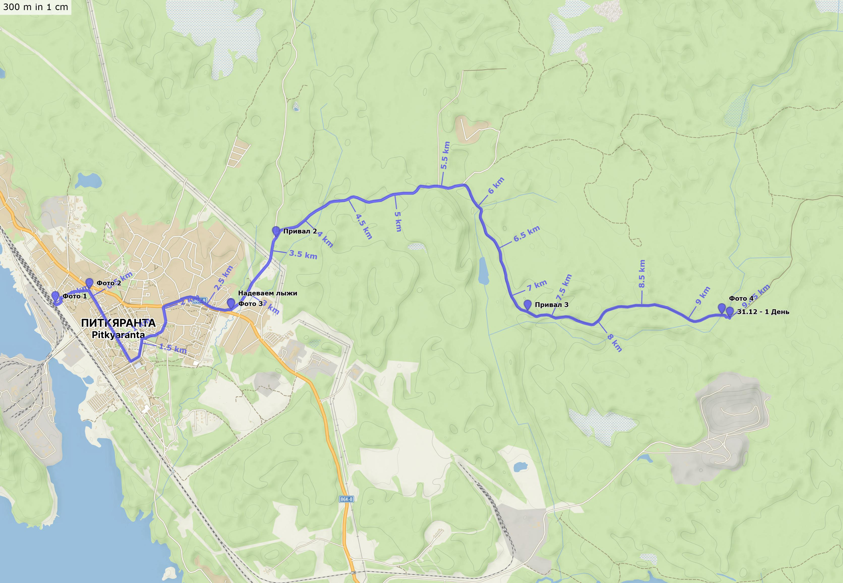

|  |  |
| --- | --- |
| Фото 1 – жд/ст Питкяранта | Фото 2 – группа у памятника |
| Фото 3 – надеваем лыжи | Фото 4 – мост через реку Ристиноя |

|  |  |  |
| --- | --- | --- |
| **01.01.2026** | | **День 2** |
| **Маршрут дня** | ручей Ристиноя – оз. Куиккаламмет – оз. Лоухиярви | |
| **Километраж дня** | **Набор/сброс высоты** | **Чистое ходовое время** |
| 14,7 | +80  -61 | 3 ч 25 мин |
| **Погода (утро) (оС)** | **Погода (день) (оС)** | **Погода (вечер) (оС)** |
| -21 | -19 | -20 |
| Координаты лагеря | N 61°36.775′ E 31°47.288′ | |

После салатов выходим из лагеря на левом берегу ручья Ристиноя только в 10:30, но несмотря на это – только светает. Дорога прекрасная, идти одно удовольствие – ни спусков, ни подъемов, к тому же по холодку лыжи прекрасно скользят. В 11:06 проходим первую развилку (фото 5). Снега мало, но все же приятно, что машина проехала в нашу сторону. Так как опознавательных точек мало, приходится искать их самим – фотографируемся у места разворота техники (фото 6).

После второго привала проходим по мосту через реку Мустайоки (фото 7) в 12:50. Вплоть до третьего привала дорога не меняется, однако после него мы не замечаем наш поворот и обходим озеро Рахилампи не с севера, а с юга, что сказалось на дальнейшем маршруте. Мы решили не возвращаться назад, а довериться карте и следам от машины, и двинулись дальше.

К 15:10 группа добралась до озера Куиккаламмет (фото 8, 9 и 10). Почти сразу за озером, после моста через реку Лоухеноя (фото 11) встали на привал в 15:30. На ЮВ берегу озера Лоухиярви встретили непонятный нам знак (фото 12).

Ночевка планировалась и состоялась на восточном берегу озера Лоухиярви, на карте отмечена стоянка. На стоянке есть основа под навес и столик, но с дровами туго, пришлось выходить на дорогу и искать дрова. К 17 часам стоял лагерь. Воду брали из озера, вырубив лунку топором (фото 13).

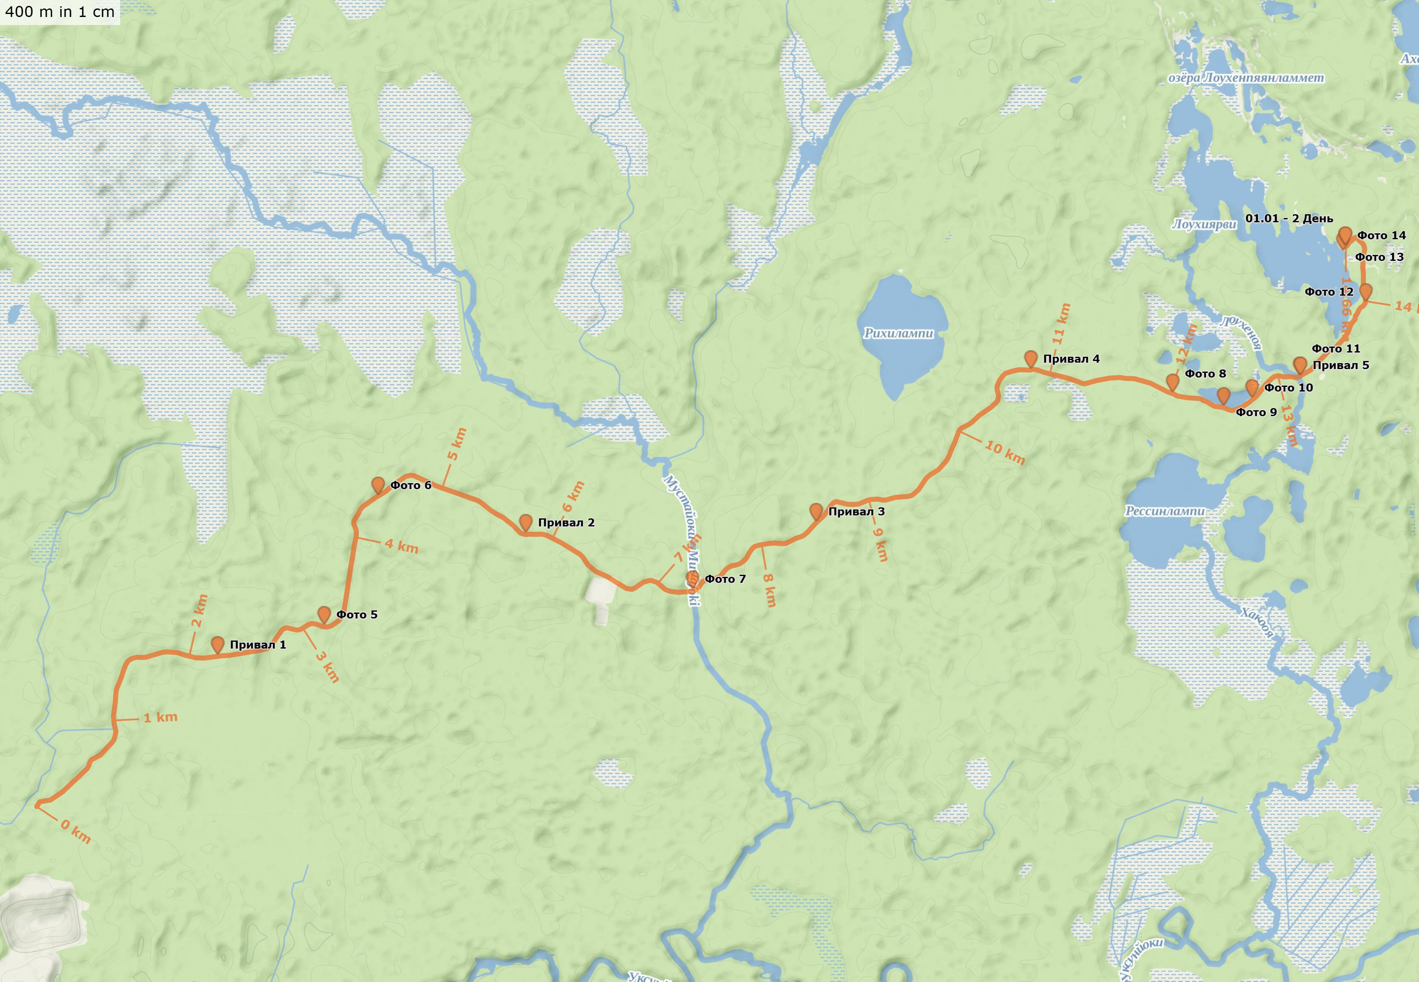

|  |  |
| --- | --- |
| Фото 5 – развилка, группа идет на север | Фото 6 – место разворота для техники |
| Фото 7 – мост через реку Мустайоки | Фото 8 – поворот к озеру Куиккаламмет |
| Фото 9 – озеро Куиккаламмет | Фото 10 – накатанная дорога у озера Куиккаламмет |
| Фото 11 – мост через реку Лоухиноя | Фото 12 – указатель у СВ берега озера Лоухиярви |
| Фото 13 – набор воды на берегу озера Лоухиярви | |

|  |  |  |
| --- | --- | --- |
| **02.01.2026** | | **День 3** |
| **Маршрут дня** | оз. Лоухиярви – Трасса «Сортавала» - старое шоссе Лясхеля-Пряжа – оз. Палласлампи – оз. Руокоярви | |
| **Километраж дня** | **Набор/сброс высоты** | **Чистое ходовое время** |
| 18,3 | +35  -34 | 4 ч 23 мин |
| **Погода (утро) (оС)** | **Погода (день) (оС)** | **Погода (вечер) (оС)** |
| -14 | -15 | -13 |
| Координаты лагеря | N 61°42.083′ E 31°46.587′ | |

В 8:40 выходим из лагеря на восточном берегу озера Лоухиярви (фото 14). В это время еще темно, но лучше пройти час по темноте с утра, чем вечером. В 9:05 встретили информационный стенд памятника природы «Уксинская озовая гряда» (фото 15). Только ко второму привалу к 10:30 окончательно посветлело (фото 16). Укатанная дорога шла до озера Калаттоматламмет, где группа уходит на СЗ по снегоходному следу в сторону трассы «Сортавала».

В 11:37 вышли к трассе «Сортавала» и переходим ее (фото 17 и 18). Машины проезжают примерно каждую минуту, что дает нам безопасно перейти трассу. Далее уходим на старое шоссе Ляскеля-Пряжа – участок вдоль «Сортавалы» примерно 1,5 км (фото 19). Несмотря на старое шоссе, у озера Дорогаламмет группа идет по обочине трассы (фото 20). После выходим на широкую лесовозную дорогу, которая уходит на север (перед этим прошли место с хорошим интернетом). Видно, что проезжали недавно.

Перед четвертым привалом дорога кончается вырубкой (фото 21). Сразу за вырубкой, в лесочке, на развилке, делаем привал (фото 22). После привала дорога стала уже – под личное авто или снегоход. Не доходя до южного берега Руокоярви появляется небольшое «ущелье» с постройками по левую руку (фото 23 и 24) – на карте обозначены как вышки охотников. Там же делаем привал.

Оттуда за один переход добираемся до протоки между озерами Руокоярви и Кивиярви (фото 25). Есть мост, к нему ведет спуск, так что надо притормаживать, чтобы безопасно подойти к мосту. У моста делаем привал. К 18:00 ставим лагерь между двумя озерами – Руокоярви и Руокоярвенпя, воду берем из последнего. Подход к озеру заболочен, ходить надо на лыжах, иначе проваливаешься по колено.

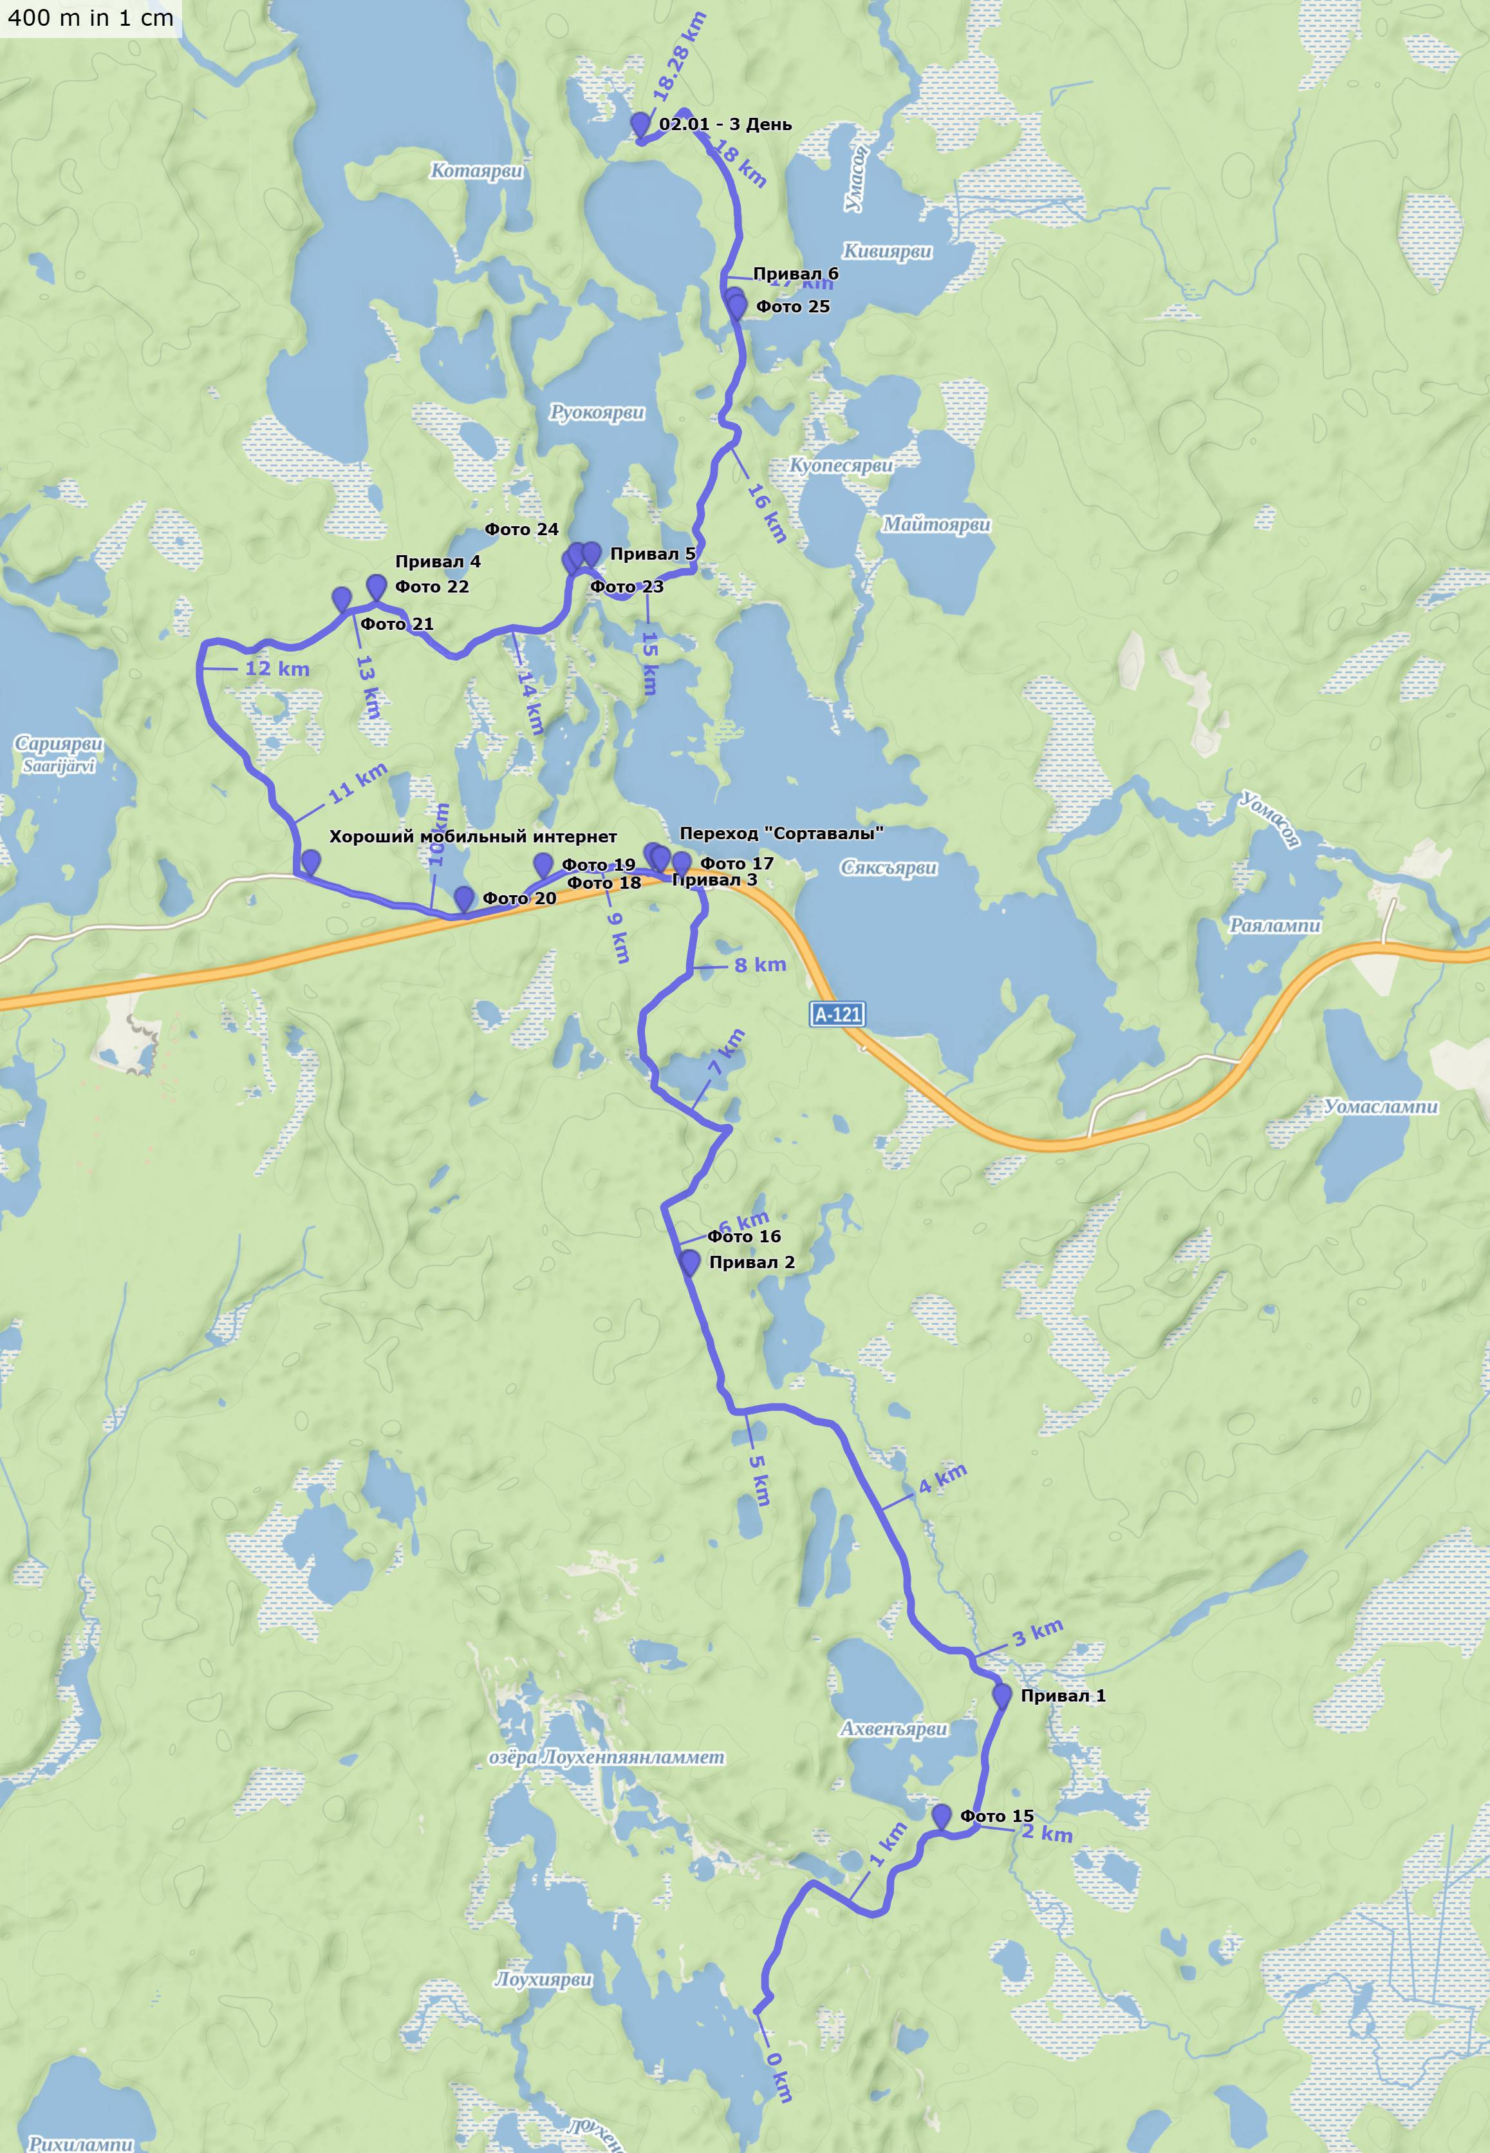

|  |  |
| --- | --- |
| Фото 14 – ранний выход | Фото 15 – указатель памятника природы «Уксинская озовая гряда» |
| Фото 16 – окончательно посветлело | Фото 17 – выход к трассе «Сортавала» |
| Фото 18 – переход трассы «Сортавала» | Фото 19 – развилка на «старом шоссе Ляскеля-Пряжа» |
| Фото 20 – движение вдоль трассы «Сортавала» | Фото 21 – широкая дорога заканчивается вырубкой |
| Фото 22 – привал на развилке | Фото 23 – подъем по «ущелью» и деревянные постройки |
| Фото 24 – деревянные постройки | Фото 25 – мост через протоку между озерами Руокоярви и Кивиярви |

|  |  |  |
| --- | --- | --- |
| **03.01.2026** | | **День 4** |
| **Маршрут дня** | оз. Руокоярви – река Сюскюянйоки | |
| **Километраж дня** | **Набор/сброс высоты** | **Чистое ходовое время** |
| 23,1 | +87  -101 | 5 ч 22 мин |
| **Погода (утро) (оС)** | **Погода (день) (оС)** | **Погода (вечер) (оС)** |
| -15 | -12 | -13 |
| Координаты лагеря | N 61°45.268′ E 31°31.060′ | |

В 9:30 выходим из лагеря между двумя озерами – Руокоярви и Руокоярвенпя. Он места ночевки дорога сразу же была завалена деревьями, что снизило нашу скорость. Первые пять километров до выхода из леса на дорогу были очень трудозатратными. Дорога была снова очень широкой, снег только чуть-чуть припорошил на этом участке – едешь последним и царапаешь лыжи о камни, на всех небольших спусках необходимо ехать по «пухляку». Несколько участников сняли лыжи. Пару раз встретили «турики» размером с трактор (фото 26).

Ничего интересного на дороге не было до братской могилы (фото 27). К могиле мы вышли в 12:30. Сразу после могилы открылся прекрасный вид на озеро Плотина-Мустаярви (фото 28). Следующие два перехода был ничем не примечательный лес, лишь у озера Сяркилампи (фото 29) пейзаж немного поменялся.

Когда группа вышла к дороге вдоль озера Сюскюярви и немного прошла в сторону планируемого места ночевки, то поняла, что лагерь придется искать долго – сплошные березы. После пятого привала вышли на трассу, идем по обочине на лыжах, машин мало, но в основном лесовозы.

У реки Сюскюянйоки, на ее левом берегу, нашли сушину. К 18:30 стоял шатер и допиливалась вторая половина сушины. Воду брали из реки. Место ночевки было рядом с дорогой, не отмеченной на карте, рядом с постройками – есть мини пасека, теплицы и большой жилой дом, но никого из людей не было.

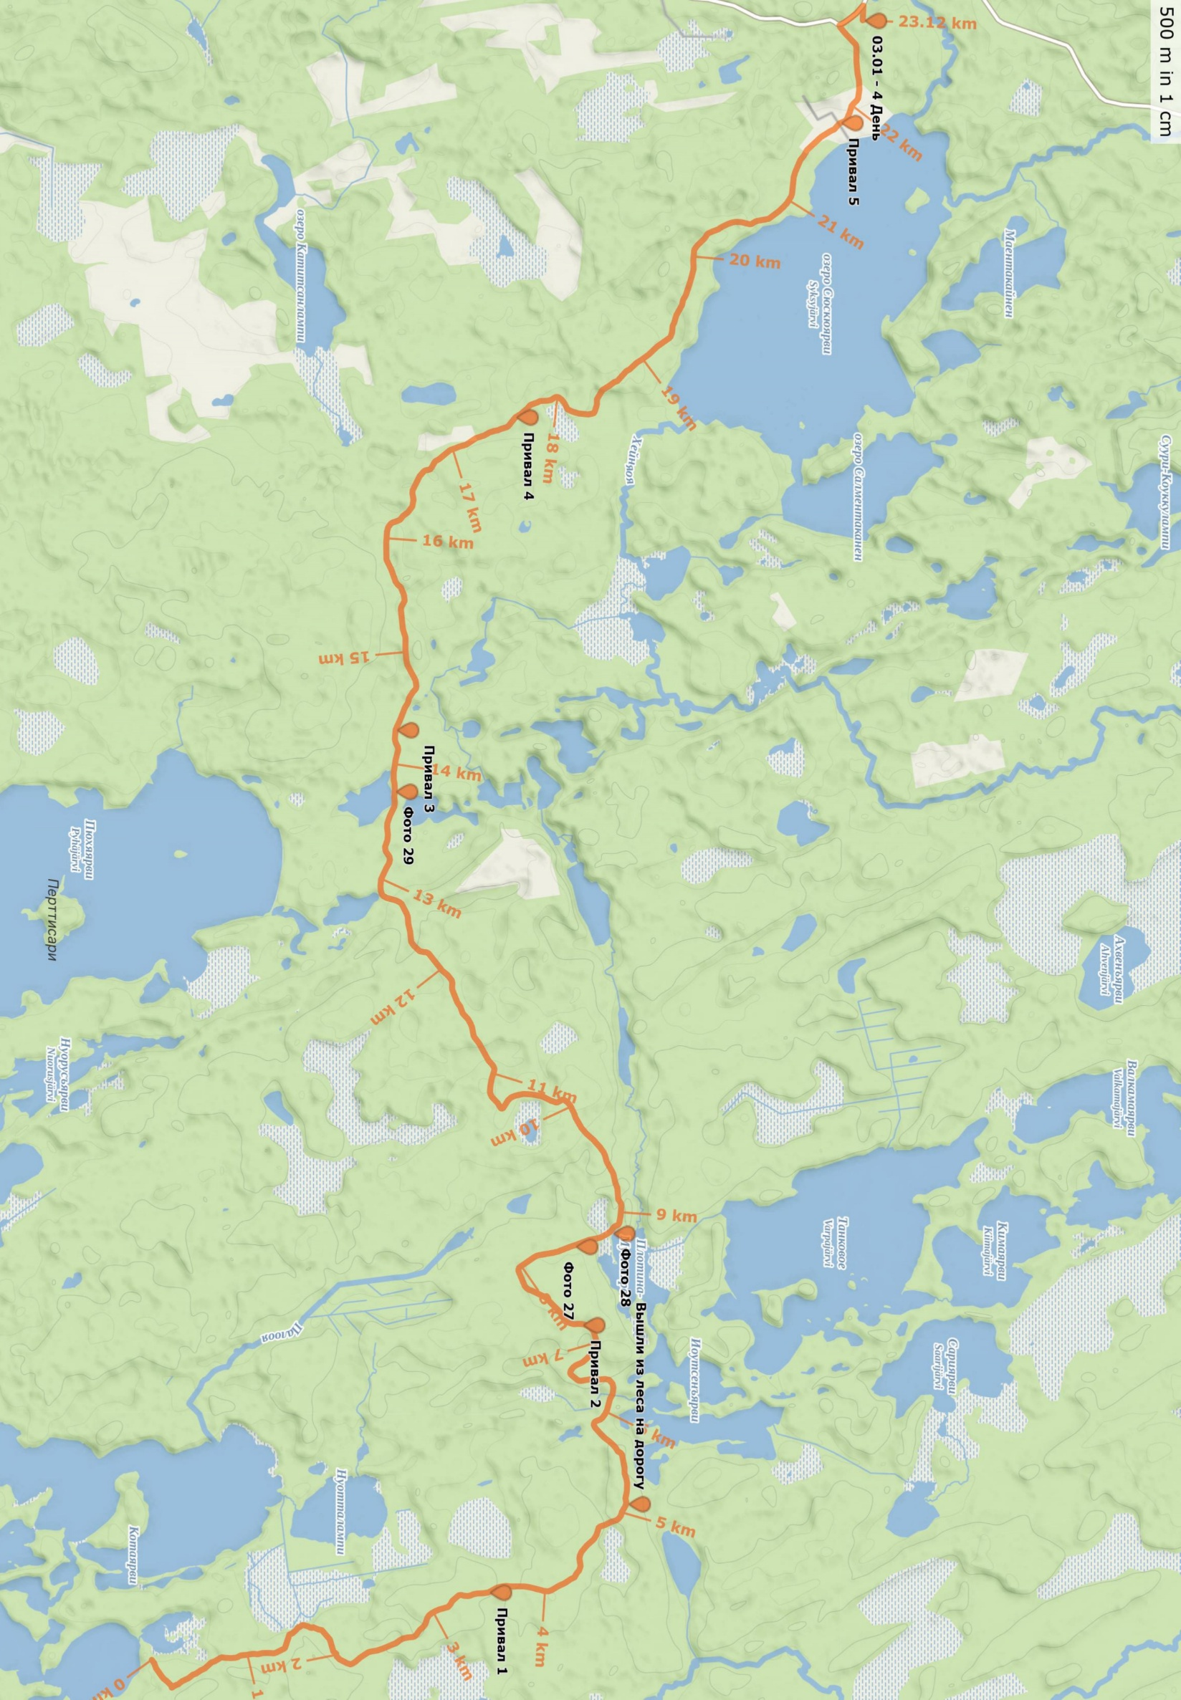

|  |  |
| --- | --- |
| Фото 26 – «турики» для лесовозов | Фото 27 – братская могила |
| Фото 28 – вид на озеро Плотина-Мустаярви | Фото 29 – у озера Сяркилампи |

|  |  |  |
| --- | --- | --- |
| **04.01.2026** | | **День 5** |
| **Маршрут дня** | река Сюскюянйоки – Белые мосты – оз. Исо-Валкеалампи | |
| **Километраж дня** | **Набор/сброс высоты** | **Чистое ходовое время** |
| 19,9 | +221  -207 | 4 ч 55 мин |
| **Погода (утро) (оС)** | **Погода (день) (оС)** | **Погода (вечер) (оС)** |
| -12 | -13 | -18 |
| Координаты лагеря | N 61°47.293′ E 31°18.122′ | |

В 9:25 вышли из лагеря на левом берегу реки Сюскюянйоки. Из лагеря сразу идем без лыж, так как необходимо пройти по мосту через реку Сюскюянйоки (фото 30). Проходим мост, надеваем лыжи и уходим по лесной дороге на запад (фото 31). В этот день пейзаж меняется чаще – проходим ЛЭП (фото 32). После моста через реку Оксаоя (фото 33) в 10:25 делаем первый привал. Дорога все время сужается. В какой-то момент кусты под снегом так низко прогибаются на дорогу, что приходится пробираться сквозь них (фото 34).

Так продолжается до границы памятника природы «Белые мосты» (фото 35). Сразу за табличкой небольшой спуск к реке Оксаоя, где мы нашли прекрасные бревна для перехода на другой берег (фото 36). Перед водопадом Белые мосты 2 (фото 37) есть стоянка со скамейкой, от стоянки крутой спуск, за которым стена из заснеженных кустов. Преодолев все препятствия, мы по замерзшей левой протоке, прям по водопаду Белые мосты 2, уходим на островок на реке Кулисмайоки. Правая протока, на которой бушует водопад Белые мосты, почти замерзла. Ее можно перейти, но мы не рискуем (фото 38). Отдохнув, мы поднялись (фото 39) к мосту над водопадом (фото 40). На выходе из памятника природы стоят информационные стенды с QR-кодом для оплаты (фото 41).

По дороге уходим на юг, идти по ней тяжело, много ям, проезжает много машин. В 14:30 через 3,5км на развилке делаем привал, после сворачиваем на СЗ (фото 42). Опять же идем по лесовозной дороге, по которой недавно проезжали (фото 43). У северного берега озера Исо-Валкеалампи нет тропы, что идет вокруг озера, но есть дорога, которой нет на карте. Берег озера очень крутой, лагерь не поставить. Ставим шатер примерно около 18:00 с противоположной стороны дороги в лесу, дров много, за водой ходим на озеро.

После ужина руководитель прошел 1 км по дороге, которой нет на карте. Делаем вывод, что дорога огибает болото за озером и уходит в нужную нам сторону. Это очень радует, ведь не надо будет с утра идти назад. Пожалуй этот день – самый тяжелый.

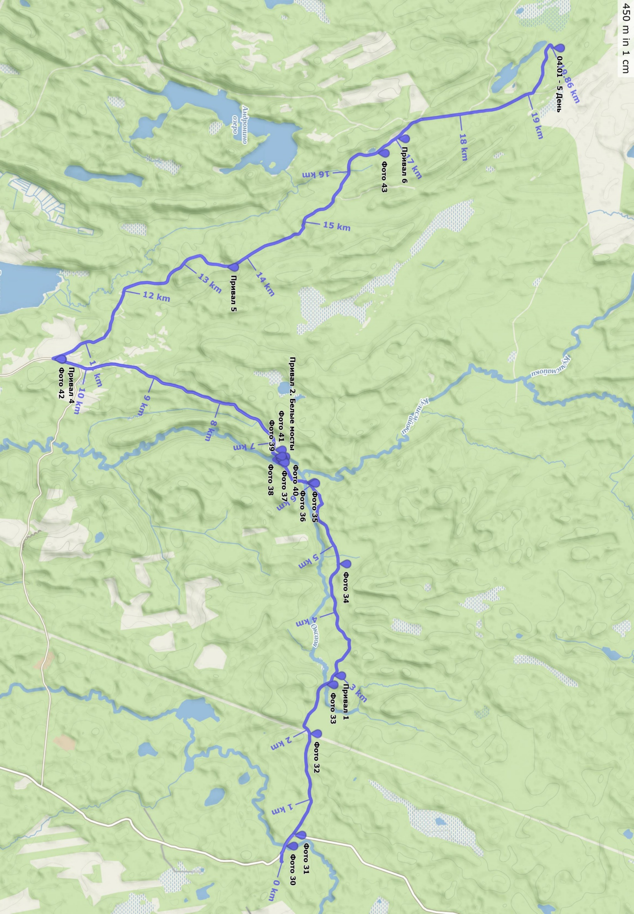

|  |  |
| --- | --- |
| Фото 30 – мост через реку Сюскюянйоки | Фото 31 – развилка трасса-лесная дорога |
| Фото 32 - ЛЭП | Фото 33 – мост через реку Оксаоя |
| Фото 34 – «обезьянник» | Фото 35 – на границе памятника природы «Белые мосты» |
| Фото 36 – переходим реку Оксаоя | Фото 37 – водопад Белые мосты 2 |
| Фото 38 – водопад Белые мосты | Фото 39 – подъем к мосту над водопадом |
| Фото 40 – мост через реку Кулисмайоки | Фото 41 – указатели с оплатой перед входом на территорию природного парка |
| Фото 42 – развилка, уходим на север | Фото 43 – дорога укатанна |
|  |  |

|  |  |  |
| --- | --- | --- |
| **05.01.2026** | | **День 6** |
| **Маршрут дня** | оз. Исо-Валкеалампи – оз. Ковералампи – оз. Пакинлампи – м.н. N 61°47.122′ E 31°06.399′ | |
| **Километраж дня** | **Набор/сброс высоты** | **Чистое ходовое время** |
| 17 | +143  -122 | 3 ч 39 мин |
| **Погода (утро) (оС)** | **Погода (день) (оС)** | **Погода (вечер) (оС)** |
| -24 | -21 | -20 |
| Координаты лагеря | N 61°47.122′ E 31°06.399′ | |

В 09:20 выходим из лагеря у северного берега озера Исо-Валкеалампи и движемся по дороге, что нет на карте (фото 44). Как мы и предполагали, дорога шла вдоль нашей запланированной, отмеченной на карте. Первый привал сделали, когда вышли уже на отмеченную дорогу. Сразу после привала у озера Ковералампи увидели легковой автомобиль, что сильно нас удивило.

ЛЭП сегодня мы проходили целых три раза (фото 45) – дорога петляла с севера на юг и обратно. Так как было очень холодно, мы сидели на привалах по-минимуму, а редкие подъемы (фото 46) давали возможность нам согреться.

В этот день мы сделали всего 3 привала. Были силы идти дальше, но смысла не было. Решили отдохнуть перед завтрашним походом в магазин.

К 16 уже стоял лагерь (фото 48). Топили снег в первый раз. После себя оставили целую кучу дров, так как не могли сориентироваться, сколько дров нам понадобится.

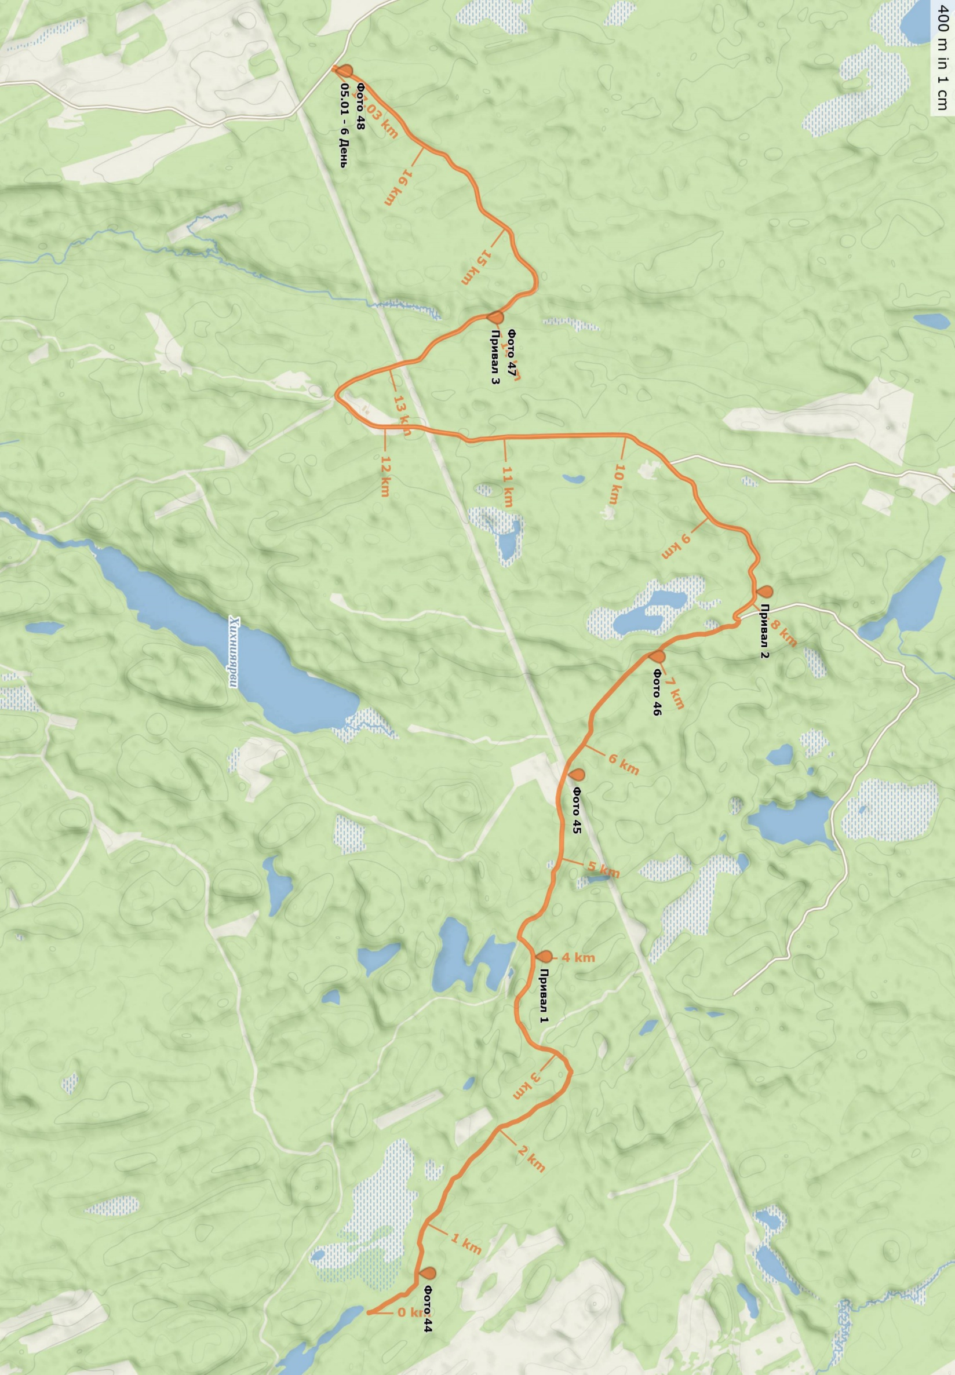

|  |  |
| --- | --- |
| Фото 44 – идем по дороге | Фото 45 – ЛЭП |
| Фото 46 – подъем перед привалом | Фото 47 – третий привал |
| Фото 48 – лагерь | |

|  |  |  |
| --- | --- | --- |
| **06.01.2026** | | **День 7** |
| **Маршрут дня** | м.н. N 61°47.122′ E 31°06.399′- пос. Ляскеля – пос. Харлу – ручей Кюльмяоя | |
| **Километраж дня** | **Набор/сброс высоты** | **Чистое ходовое время** |
| 20,4 | +175  -237 | 4 ч 18 мин |
| **Погода (утро) (оС)** | **Погода (день) (оС)** | **Погода (вечер) (оС)** |
| -12 | -14 | -8 |
| Координаты лагеря | N 61°49.311′ E 30°52.747′ | |

Выходим из лагеря в 08:15 – у нас в планах магазин. Очень темно. Ориентироваться не сложно, так как развилка всего одна, на которой след уходит в нужном нам направлении. В 10:00 мы пришли участок со множеством ЛЭП (фото 49). Через пару минут сворачиваем с укатанной дороги (фото 50) к поселку Ляскеля, и сразу же появляются первые дома (фото 51), от которых мы идем по Лесной улице.

Проходим по Лесной улице, затем на Октябрьской улице у церкви снимаем лыжи (фото 52). Заходим в магазин на Советской улице (фото 55). Там же есть аптека (фото 54). К магазину мы пришли в 11:05, а мост через реку Янисйоки (фото 56) мы прошли в 11:45. От магазина до места ночевки дорога чередуется участками, где можно идти на лыжах и где дорога посыпана каменной крошкой. Кто-то постоянно меняет способ передвижения, кто идет пешком.

В 13:30 группа у ж/д переезда (фото 59). В 13:40 на привале перед поселком Харлу (фото 60), в котором есть медицинский пункт (фото 61). По поселку идем быстро, местных встретили только на границе поселка.

У моста через реку Кюльмяоя группа была в 15:00 (фото 62). Около получаса ищем место для шатра. На левом берегу реки, на горке, нашли поляну и сушину. К 17:00 лагерь полностью готов (фото 63). Воду берем из реки.

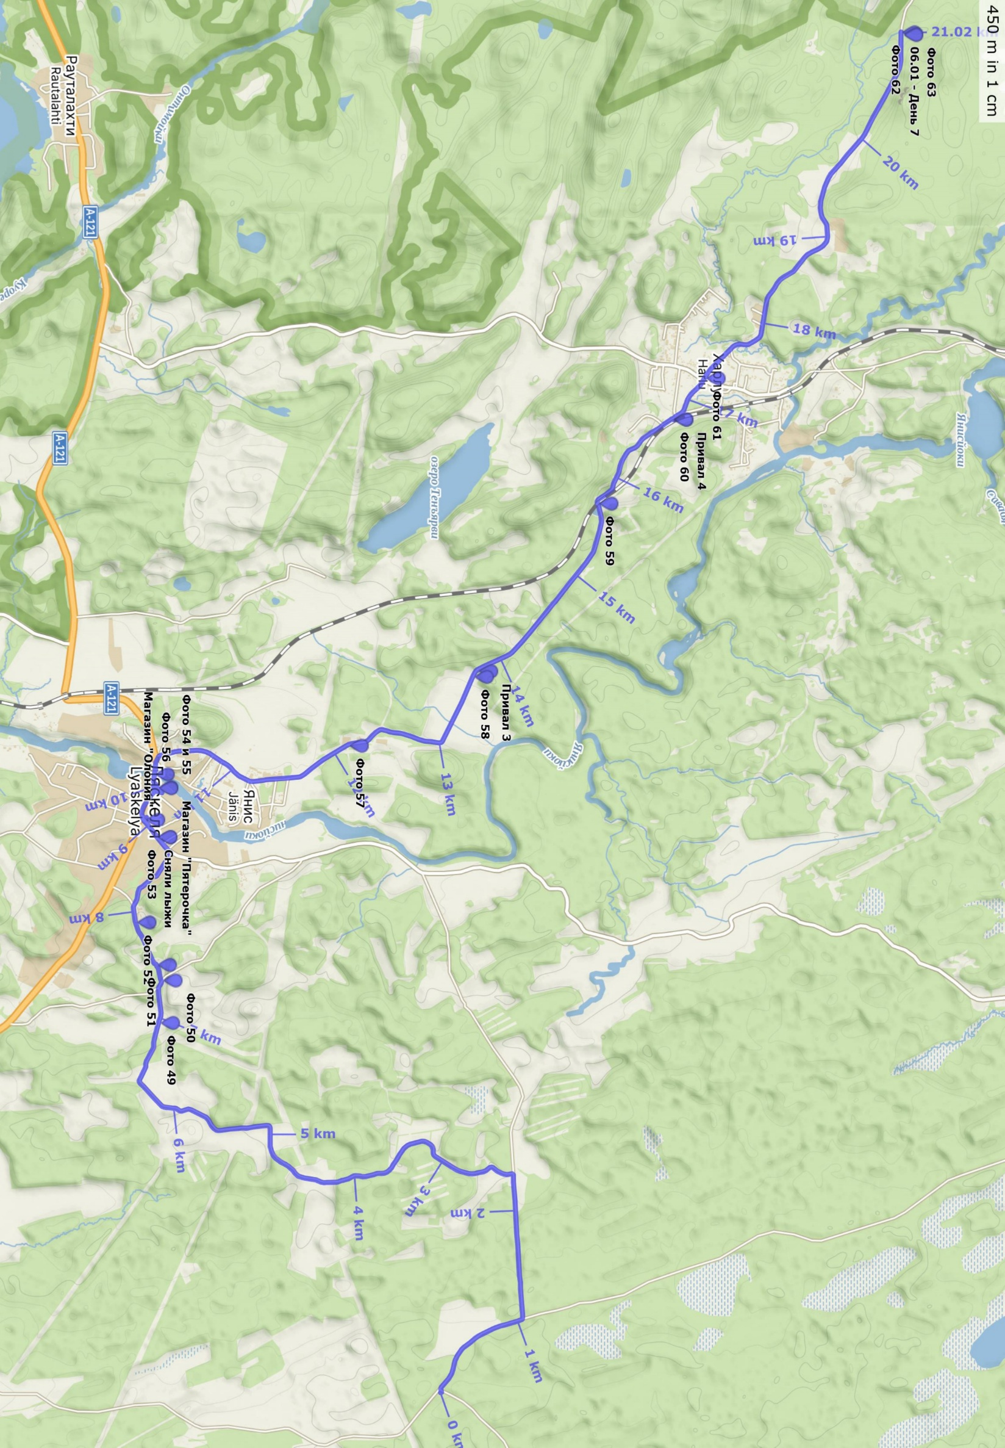

|  |  |
| --- | --- |
| Фото 49 – много ЛЭП | Фото 50 – сворачиваем с прокатанной дороги |
| Фото 51 – первые дома | Фото 52 – какое-то производство |
| Фото 53 – снимаем лыжи | Фото 54 – аптека с графиком работы |
| Фото 55 – супермаркет «пятерочка» | Фото 56 – мост через реку Янисйоки |
| Фото 57 – разговор с местными жителями | Фото 58 – привал в конце поля |
| Фото 59 – переход железной дороги | Фото 60 – входим в поселок Харлу |
| Фото 61 – медицинский пункт | Фото 62 – мост через реку Кюльмяоя |
| Фото 63 – лагерь | |

|  |  |  |
| --- | --- | --- |
| **07.01.2026** | | **День 8** |
| **Маршрут дня** | ручей Кюльмяоя – оз.Ятяскелампи – оз.Вахваярви – Мраморный карьер | |
| **Километраж дня** | **Набор/сброс высоты** | **Чистое ходовое время** |
| 21,8 | +254  -216 | 4 ч 36 мин |
| **Погода (утро) (оС)** | **Погода (день) (оС)** | **Погода (вечер) (оС)** |
| -11 | -5 | -10 |
| Координаты лагеря | N 61°56.362′ E 30°36.783′ | |

В 08:40 выходим из лагеря на левом берегу реки Кюльмяоя. Первые полтора перехода идем на лыжах. Не доходя до очередной развилки, снимаем лыжи, стоит техника (фото 65), дорога усыпана каменной крошкой. Второй привал делаем на большой развилке, у озера Калатонлампи, в 11:05 (фото 66). Там же стоит карта (фото 67), выцветшая на солнце.

Пешком идем долго, полтора перехода. На 14-ом километре уходим с лесовозной дороги на снегоходный след (фото 68). Половина надела лыжи, половина идет пешком. Снова на пути вышки охотников (фото 69).

Четвертый привал делаем в 14:00 на развилке к Рускеальским водопадам (70). Несмотря на несколько развилок на карте, мы их почти не замечаем, снегоходный след идет прямо к Мраморному карьеру, и чем ближе к нему, тем больше снегоходов.

К 16:00 мы ставим лагерь, не доходя до Мраморного карьера. Снова топим снег, так как до реки далеко, а спуститься безопасно к воде на карьере невозможно. Сушину валим в 400-х метрах от лагеря в обратном направлении.

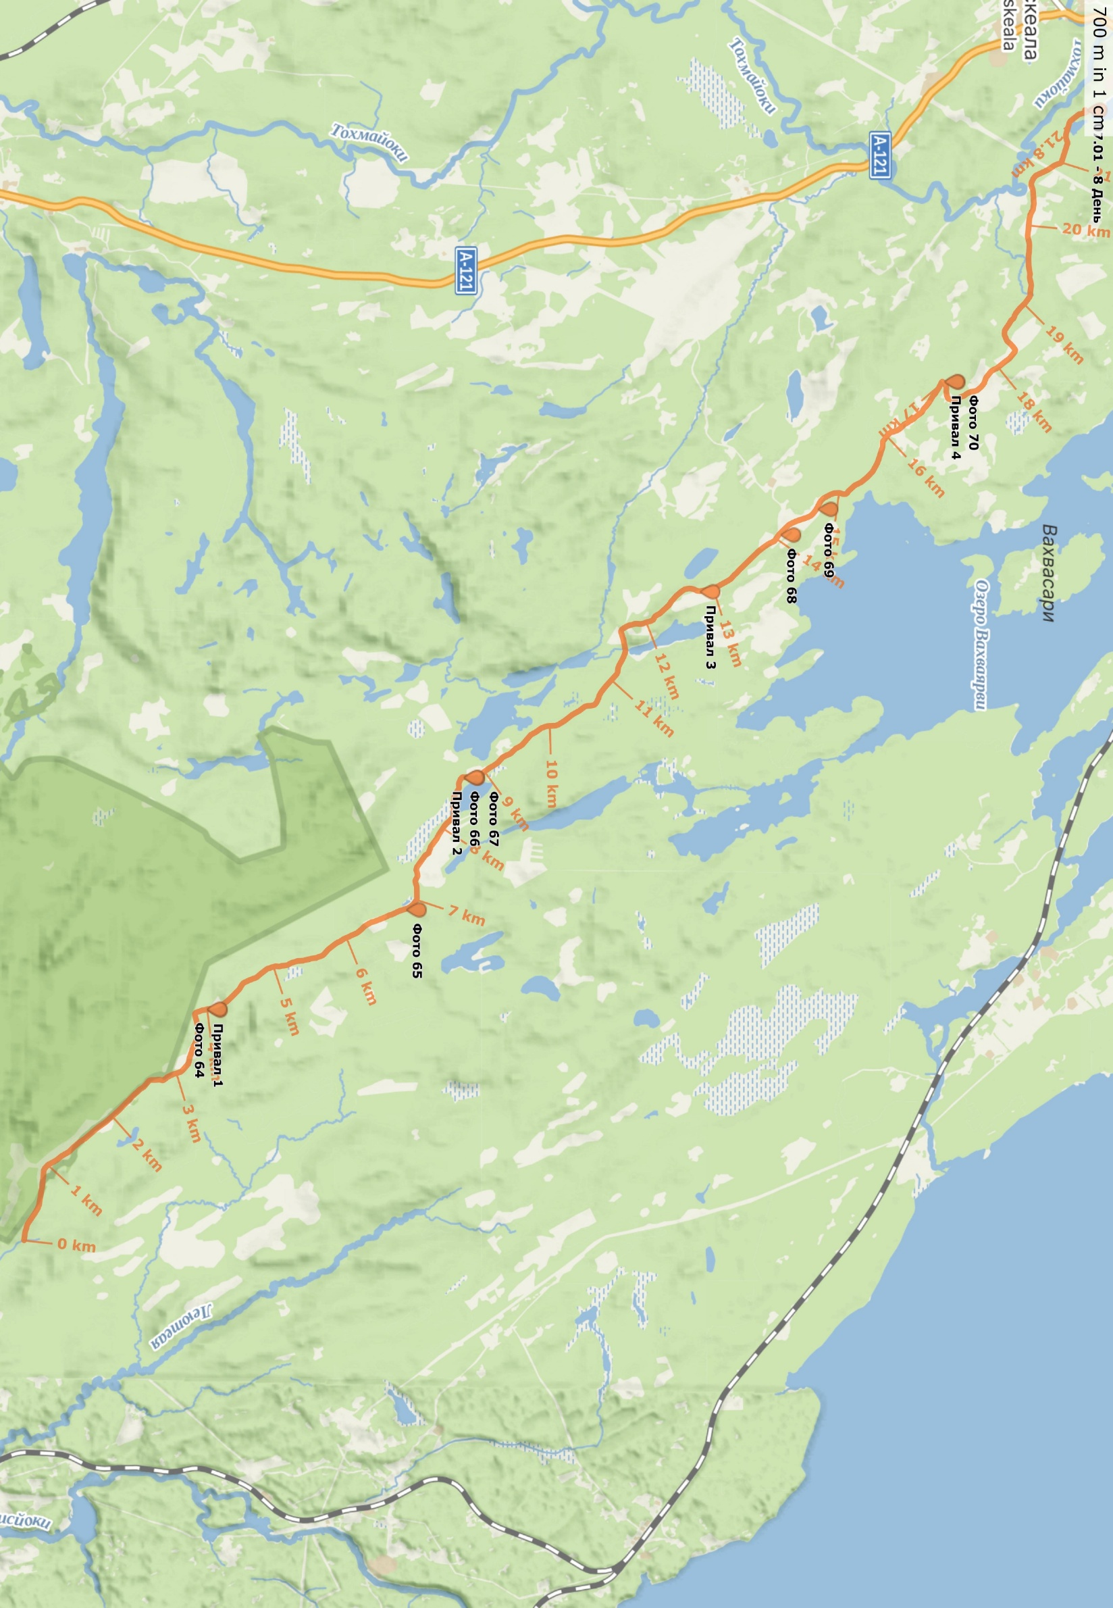

|  |  |
| --- | --- |
| Фото 64 – Осторожно! Валка леса! | Фото 65 – техника на развилке |
| Фото 66 – привал на дороге | Фото 67 – выцветшая карта |
| Фото 68 – уходим с дороги на снегоходный след | Фото 69 – вышки охотников |
| Фото 70 – дорога на водопады | |

|  |  |  |
| --- | --- | --- |
| **08.01.2026** | | **День 9** |
| **Маршрут дня** | Мраморный карьер – жд/ст Горный парк Рускеала | |
| жд/ст Горный парк Рускеала – жд/ст Сортавала – Санкт-Петербург | |
| **Километраж дня** | **Набор/сброс высоты** | **Чистое ходовое время** |
| 3,27 | +13  -24 | 43 мин |
| **Погода (утро)** | **погода(день)** | **погода (вечер)** |
| -12 | - | - |
| Координаты лагеря | Санкт-Петербург | |

Сегодня спешить некуда. Выходим из лагеря в 11:10. Когда идешь вдоль карьера по дороге видны отвалы, издалека кажутся настоящими горами (фото 71 и 72). С лесной дороги выходим на обочину трассы «Сортавала» и идем до пешеходного перехода (фото 73). «Сортавалу» переходим по пешеходному переходу (фото 74).

Далее уходим к жд/ст Горный парк Рускеала, где оставляем рюкзаки, покупаем входной билет в парк и идем гулять (фото 76 и 77).

Погуляв, садимся на электричку (фото 78) до города Сортавала, где снова прогуливаемся, пока ждем электричку домой (фото 79)

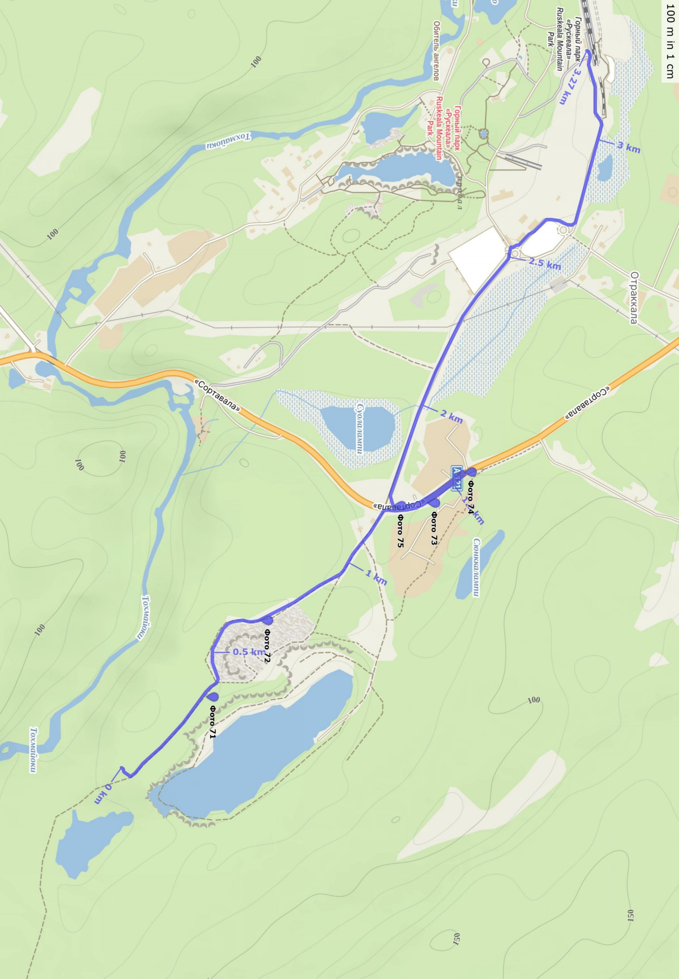

|  |  |
| --- | --- |
| Фото 71 – «горы» на горизонте | Фото 72 – «горы» |
| Фото 73 – движение до пешеходного перехода | Фото 74 – пешеходный переход |
| Фото 75 – по пути к «Рускеале» | Фото 76 – горный парк «Рускеала» |
| Фото 77 – горный парк «Рускеала» | Фото 78 – жд/ст Горный Парк Рускеала |
| Фото 79 – вокзал города Сортавала | |

# График движения

|  |  |  |  |  |  |  |
| --- | --- | --- | --- | --- | --- | --- |
| **День** | **Дата** | **Участок пути** | **Протяженность, км** | **ЧХВ** | **Перепад высот, м** | **Метеоусловия** |
| 1 | 31.12.2025 | СПб – Лодейное Поле – жд/ст Питкяранта | 0 |  |  |  |
| жд/ст Питкяранта – ул.Горькова – Родниковая ул. – ручей Ристиноя | 9,45 | 2 ч | +91  -43 | -10 |
| 2 | 01.01.26 | ручей Ристиноя – оз. Куиккаламмет – оз. Лоухиярви | 14,7 | 3 ч 25 мин | +80  -61 | -21 |
| 3 | 02.01.26 | оз. Лоухиярви – Трасса «Сортавала» - старое шоссе Лясхеля-Пряжа – оз. Палласлампи – оз. Руокоярви | 18,3 | 4 ч 23 мин | +35  -34 | -15 |
| 4 | 03.01.26 | оз. Руокоярви – река Сюскюянйоки | 23,1 | 5 ч 22 мин | +87  -101 | -15 |
| 5 | 04.01.26 | река Сюскюянйоки – Белые мосты – оз. Исо-Валкеалампи | 19,9 | 4 ч 55 мин | +221  -207 | -15 |
| 6 | 05.01.26 | оз. Исо-Валкеалампи – оз. Ковералампи – оз. Пакинлампи – м.н. N 61°47.122′ E 31°06.399′′ | 17 | 3 ч 39 мин | +143  -122 | -24 |
| 7 | 06.01.26 | м.н. N 61°47.122′ E 31°06.399′′- пос.Ляскеля – пос.Харлу – ручей Кюльмяоя | 20,4 | 4 ч 18 мин | +175  -237 | -14 |
| 8 | 07.01.26 | ручей Кюльмяоя – оз.Ятяскелампи – оз.Вахваярви – Мраморный карьер | 21,8 | 4 ч 36 мин | +254  -216 | -11 |
| 9 | 08.01.26 | Мраморный карьер – жд/ст Горный парк Рускеала | 3,27 | 43 мин | +13  -24 | -12 |
| жд/ст Горный парк Рускеала – жд/ст Сортавала – Санкт-Петербург | 0 |  |  |  |
|  |  | Итого | 147,92 | 33 ч 21 мин | 2144 |  |

# Итоги выводы и рекомендации

1. В данном районе поход надо проводить во второй половине январских каникул – выпало ровно столько снега, чтобы последний, восьмой, участник не шел по земле.
2. Выбирать места ночевок надо вблизи водоемов. Это ускорит приготовление пищи. К тому же снега было немного.
3. Если снега достаточно, то лагерь можно ставить где угодно – зачастую сушины есть буквально везде.
4. Подъем к мосту через реку Кулисмайоки в парке природе «Белые мосты» труден для прохождения. Ребята с волокушами оставили их внизу, а потом возвращались за ними. Несколько скользких заснеженных ступеней, самостраховка на лыжные палки + деревья и кусты.
5. Дорога в начале шестого дня, 05.01, не отмечена на карте, даже на спутниках ее не видно. Однако она довольно широкая с двумя канавами по бокам.
6. В четвертый день, 03.01, надо либо ставить лагерь до озера Сюскюярви, либо изначально планировать уходить к реке Сюскюянйоки. Ночевка на озере без дров не целесообразна.
7. Заканчивать маршрут можно в поселке Ляскеля, если вы не ставите перед собой задачу выйти к Рускеале. Большая часть дороги от поселка Ляскеля до Рускеалы была посыпана каменной крошкой, из-за чего мы стерли три пластиковые волокуши. Последние полтора дня были пройдены почти полностью пешком.
8. Маршрут хорош как первая «двойка». Нужно держать хороший темп, выходить затемно, делать небольшие привалы – все это для того, чтобы поставить лагерь пока светло и не замерзнуть. Повторяя данный маршрут в те же даты, мы с самого начала так бы и действовали. К нам эта мысль пришла только на третий день. Для второй «двойки» как у нас было немного скучновато. Но мы еще раз отработали вопросы походно-полевого быта в зимних условиях.

# Приложение 1 – сведения о материальном оснащении группы

|  |  |  |  |
| --- | --- | --- | --- |
| **Групповое снаряжение** | | **Личное снаряжение** | |
| Наименование | Количество | Наименование | Количество |
| Шатер | 1 | Лыжи туристские | Пара |
| Тент для шатра | 1 | Палки лыжные | Пара |
| Печка+лавинный лист | 1 | Бахилы | Пара |
| Котлы | 2 | Теплая куртка | 1 шт |
| Волокуша | 3 |  |  |
| Топор | 1 |  |  |
| Пила двуручная | 1 |  |  |
| Аптечка | 1 |  |  |
| Рем. набор | 1 |  |  |
| Веревка 10мм*50м | 1 |  |  |
| Спутниковый телефон | 1 |  |  |
| Рации | 2 |  |  |
| Гирлянда светодиодная | 2 |  |  |

**Аптечка**

|  |  |  |  |  |
| --- | --- | --- | --- | --- |
| Название | Для чего/от чего | Кол-во в аптеке | Доза | Противопоказания |
| Парацетамол | жаропонижающее, противовосполительное | 15 | 500мг - 1г до 4р/д. Перерыв 4 часа | Повышенная чувствительность к парацетамолу или любому другому ингредиенту препарата;  - тяжелые нарушения функции печени или почек;  - детский возраст до 3 лет или до 6 лет (определяется дозировкой). |
| ибуклин | 9 | 1т 3р/д, не более 3р/сут. | Повышенная индивидуальная чувствительность к компонентам препарата и другим НПВС; эрозивно-язвенные заболевания ЖКТ (в т.ч. язвенная болезнь желудка и двенадцатиперстной кишки, болезнь Крона, язвенный колит) или язвенное кровотечение в активной фазе или в анамнезе (2 или более подтвержденных эпизода язвенной болезни или язвенного кровотечения); цереброваскулярное или иное кровотечение; гемофилия или другие нарушения свертываемости крови (гипокоагуляция), геморрагические диатезы, внутричерепные кровоизлияния; тяжелая почечная недостаточность (Cl креатинина менее 30 мл/мин); полное или неполное сочетание бронхиальной астмы, рецидивирующего полипоза носа и околоносовых пазух и непереносимости ацетилсалициловой кислоты или других НПВС (в т.ч. в анамнезе); тяжелая сердечная недостаточность (класс IV по классификации NYHA); декомпенсированная сердечная недостаточность; поражения зрительного нерва; генетическое отсутствие глюкозо-6-фосфатдегидрогеназы; заболевания системы крови; период после проведения аортокоронарного шунтирования; прогрессирующие заболевания почек; тяжелая печеночная недостаточность или активное заболевание печени; подтвержденная гиперкалиемия; беременность (III триместр); детский возраст до 18 лет. |
| нурофен | 20 | 1т(200мг) до 3-4р/д | гиперчувствительность к ибупрофену или любому из компонентов, входящих в состав препарата; полное или неполное сочетание бронхиальной астмы, рецидивирующего полипоза носа и околоносовых пазух и непереносимость ацетилсалициловой кислоты или других НПВС (в т.ч. в анамнезе); эрозивно-язвенные заболевания органов ЖКТ (в т.ч. язвенная болезнь желудка и двенадцатиперстной кишки, болезнь Крона, язвенный колит) или язвенное кровотечение в активной фазе или анамнезе (два или более подтвержденных эпизода язвенной болезни или язвенного кровотечения); кровотечение или перфорация язвы ЖКТ в анамнезе, спровоцированные применением НПВС; тяжелая печеночная недостаточность или заболевание печени в активной фазе; почечная недостаточность тяжелой степени тяжести (Cl креатинина <30 мл/мин), подтвержденная гиперкалиемия; декомпенсированная сердечная недостаточность; период после проведения аортокоронарного шунтирования; цереброваскулярное или иное кровотечение; непереносимость фруктозы, глюкозо-галактозная мальабсорбция, недостаточность сахаразы-изомальтазы; гемофилия и другие нарушения свертываемости крови (в т.ч. гипокоагуляция), геморрагические диатезы; беременность (III триместр); детский возраст до 6 лет. |
| ношпа | от живота |  | Взрослые - 1–2т. 2–3 р/д, дети - 2т. 1–2р/д | гиперчувствительность к дротаверину или любому из вспомогательных веществ препарата;  непереносимость галактозы, дефицит лактазы и синдром мальабсорбции глюкозы-галактозы (из-за присутствия в составе препарата лактозы моногидрата);  тяжелая печеночная или почечная недостаточность;  тяжелая сердечная недостаточность (синдром низкого сердечного выброса);  период грудного вскармливания (отсутствие клинических данных, см. «Применение при беременности и кормлении грудью»);  детский возраст до 6 лет. |
| мезим | 40 | 1-2т перед едой | повышенная чувствительность к компонентам препарата;  острый панкреатит или хронический панкреатит в стадии обострения (тем не менее, назначение приемлемо в фазе затухающего обострения при расширении диеты, если имеются признаки нарушения пищеварения);  наследственная непереносимость галактозы, недостаток лактазы или синдром глюкозо-галактозной мальабсорбции;  детский возраст до 3 лет (для данной лекарственной формы). |
| смекта |  | 3пак/д | гиперчувствительность;  кишечная непроходимость;  непереносимость фруктозы;  глюкозо-галактозная мальабсорбция;  сахаразная-изомальтазная недостаточность. |
| лакто-фильтрум | 15 | 2-3 табл 3р/д | - |
| уголь активированый | 20 | 1 таб на 10 кг веса | Обострение язвенной болезни желудка и 12‑перстной кишки, неспецифический язвенный колит, кровотечения из желудочно-кишечного тракта, атония кишечника, индивидуальная непереносимость препарата. |
| амоксицилин | антибиотики | 4 | 250 - 500мг 3р/д или 500- 1000мг 2р/д | Повышенная чувствительность к амоксициллину, бета-лактамным антибиотикам (другим пенициллинам, цефалоспоринам, монобактамам, карбапенемам) или другим компонентам препарата;  - инфекционный мононуклеоз, лимфолейкоз;  - детский возраст до 3-х лет (для данной лекарственной формы). |
| левомицителин | 7 | взрослым - 2000мг/сут | Повышенная чувствительность к хлорамфениколу или другим компонентам препарата, угнетение костномозгового кроветворения, острая интермиттирующая порфирия, дефицит глюкозо-6-фосфатдегидрогеназы, печеночная и/или почечная недостаточность, беременность, период грудного вскармливания, дети младше 3-х лет и с массой тела менее 20кг. |
| уронормин | 1 | натощак, 1р/д | Повышенная чувствительность к фосфомицину. |
| андипал | от давления |  | 1т 2-3р/д не более 3д | Гиперчувствительность (в том числе к производным пиразолона); угнетение костномозгового кроветворения; выраженная печеночная и/или почечная недостаточность; дефицит глюкозо‑6‑фосфатдегидрогеназы; тахиаритмии, стабильная стенокардия напряжения III–IV функционального класса, нестабильная стенокардия, вазоспастическая стенокардия, коллапс, декомпенсированная хроническая сердечная недостаточность; закрытоугольная глаукома; гиперплазия предстательной железы; кишечная непроходимость, мегаколон; респираторные заболевания, сопровождающиеся обструктивным синдромом; бронхиальная астма, спровоцированная приемом ацетилсалициловой кислоты, салицилатов и других нестероидных противовоспалительных препаратов; нарушение атриовентрикулярной проводимости; коматозное состояние; угнетение дыхания; заболевания, сопровождающиеся повышением мышечного тонуса, судорожный синдром, порфирия (в том числе в анамнезе), миастения; алкогольная или наркотическая зависимость; пожилой возраст, детский возраст до 8 лет; беременность, период грудного вскармливания. |
| ацц | от горла/кашля |  | 100мг 2-3 р/д | повышенная чувствительность к ацетилцистеину или другим компонентам препарата;  язвенная болезнь желудка и двенадцатиперстной кишки в стадии обострения;  кровохаркание, легочное кровотечение;  беременность;  период грудного вскармливания;  детский возраст до 2 лет. |
| стрепсилс | 14 | 1т 2-3ч(не более 8 т/д) | повышенная чувствительность к компонентам препарата;  детский возраст (до 5 лет). |
| фурацилин | 4 | 1пак в 100мл 2р/д | - |
| аскорил | 20 | 1т 3р/д | - |
| лоратадин | от аллергии | 9 | 1т 1р/д | Непереносимость или повышенная чувствительность к лоратадину или любому другому компоненту препарата.  Детский возраст до 3 лет и масса тела менее 30 кг.  Период грудного вскармливания.  Пациентам с редкими наследственными заболеваниями (нарушениями переносимости галактозы, недостаточностью лактазы Лаппа или мальабсорбцией глюкозы‑галактозы). |
| тивовин | 20 | 5 мг 1 р/д. | Почечная недостаточность тяжелой степени (КК ниже 10 мл/мин); детский возраст до 2 лет; повышенная чувствительность к левоцетиризину. |
| цетрин | 10 | 1т 1р/д | гиперчувствительность (в т.ч. к гидроксизину);  беременность;  период грудного вскармливания;  детский возраст до 6 лет. |
| цетиризин | 10 | 1т 1р/д | Повышенная чувствительность к цетиризину, гидроксизину или любым производным пиперазина; терминальная стадия почечной недостаточности (Cl креатинина <10 мл/мин); возраст до 6 мес (для лекарственной формы капли, ввиду ограниченности данных по эффективности и безопасности применения цетиризина); возраст до 6 лет (для лекарственной формы таблетки); беременность. |
| ацикловир | 25 | 1т 1р/д | Обнаруженная гиперчувствительность или повышенная чувствительность к ацикловиру, валацикловиру. |
| фастум - гель | мази | 1 | 1-2 р/д | Индивидуальная повышенная чувствительность к кетопрофену, ацетилсалициловой кислоте или другим НПВС (в т.ч. в анамнезе), заболевания ЖКТ в фазе обострения, выраженные нарушения функции почек и печени, нарушения со стороны крови (лейкопения, тромбоцитопения, нарушения гемокоагуляции), беременность, грудное вскармливание, детский возраст до 15 лет. |
| спасатель | 1 | когда понадобится | - |
| бф6 | 1 | когда понадобится | - |
| долобене | 1 | 2-4 р/д | Повышенная чувствительность к компонентам комбинации; тяжелые нарушения функции печени и почек; бронхиальная астма; нестабильная гемодинамика; тяжелые нарушения ССС (тяжелая стенокардия, инфаркт миокарда, инсульт, тяжелый общий атеросклероз); трофические язвы ног, кровоточащие, открытые и/или инфицированные раны в месте нанесения, геморрагический диатез, пурпура, тромбоцитопения, гемофилия, склонность к кровотечениям; кома, глаукома, катаракта; беременность и кормление грудью; детский возраст до 5 лет (ограниченный опыт применения). |
| кардиомагнил | от боли в сердце |  | 1т 1р/д | повышенная чувствительность к АСК, вспомогательным веществам препарата и другим НПВП;  кровоизлияние в головной мозг;  склонность к кровотечению (недостаточность витамина К, тромбоцитопения, геморрагический диатез);  бронхиальная астма, индуцированная приемом салицилатов и НПВП;  полное или неполное сочетание бронхиальной астмы, рецидивирующего полипоза носа и околоносовых пазух и непереносимости АСК или других НПВП, включая ингибиторы ЦОГ-2 (в т.ч. в анамнезе);  эрозивно-язвенное поражение желудочно-кишечного тракта (в фазе обострения);  желудочно-кишечное кровотечение;  тяжелое нарушение функции печени;  тяжелая почечная недостаточность (клиренс креатинина менее 30 мл/мин);  хроническая сердечная недостаточность III–IV функционального класса по классификации NYHA;  дефицит глюкозо-6-фосфатдегидрогеназы;  одновременный прием с метотрексатом (более 15 мг в неделю);  беременность (I триместр, II триместр в сроке более 20 недель и III триместр беременности);  период грудного вскармливания;  детский возраст до 18 лет. |
| банеоцин | общее | 1 | насыпать на поврежденные участки кожи | повышенная чувствительность к бацитрацину и/или неомицину, либо другим антибиотикам аминогликозидного ряда, вспомогательным компонентам препарата;  обширные поражения кожи, поскольку всасывание препарата может вызвать ототоксический эффект, сопровождающийся потерей слуха;  выраженные нарушения выделительной функции вследствие сердечной или почечной недостаточности у пациентов с уже имеющимися поражениями вестибулярной и кохлеарной систем в случаях, если возможно всасывание активных компонентов препарата;  инфекции наружного слухового прохода с перфорацией барабанной перепонки;  применение порошка для лечения инфекций глаз;  одновременное применение с аминогликозидными антибиотиками системного действия (из-за риска кумулятивной токсичности). |
| пластырь бактерицидный | 20 | когда понадобится | - |
| Эластичный бинт | 1 | когда понадобится | - |

# Приложение 2 – характеристика района похода

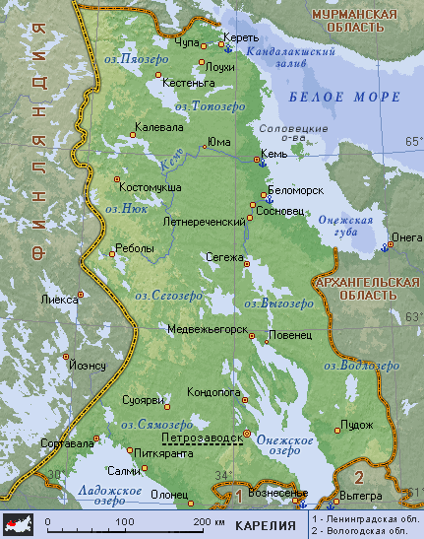**Физико-географическая**

Карелия расположена на северо-западе России и граничит: на западе – с Финляндией, на юге – с Ленинградской и Вологодской областями, на севере – с Мурманской (где граница дважды пересекает Полярный круг), а на Востоке – с Архангельской. Ее площадь составляет 172400 км 2. Основное население – карелы и русские. Столица – Петрозаводск. Расположена в пределах Балтийского щита. Большая часть территории холмистая равнина (наибольшая высота 578м – хребет Манселькя) с ледниковыми формами рельефа. Средняя температура февраля от минус 9 до минус 13 °C, июля от плюс 14 до плюс 16 °C. Осадков выпадает от 400 до 600 мм в год. 50 % территории покрыто хвойным лесом; много озѐр (18 % территории).

* 1. Рельеф

Карелия имеет сильно расчленѐнную поверхность с относительными высотами до 350 м. Важную роль в создании современного строения Карелии сыграло неоднократное оледенение еѐ территории. Ледники и ледниковые воды придали рельефу специфический облик: сглаженные валуны и скалы – «бараньи лбы», волнистые песчаные равнины, вытянутые галечно-песчаные насыпи «озы» втянутые с северо-запада на юго-восток каменистые гряды и кряжи – «сельги».

Преобладающие высоты Карелии от 100 до 200м при абсолютных отметках до250м над уровнем моря. Наиболее возвышенные места – на западе и северо-западе республики, наименее возвышенные – в районах, прилегающих к Белому морю, Ладожскому (5м) и Онежскому (33м) озѐрам.

Физико-географическая карта Карелии

По характеру рельефа Карелию делят на несколько районов:

– Северный среднегорный, охватывающий северо-западную окраину республики, средние абсолютные отметки колеблются от 300 до 340 м, неширокие понижения сменяются высокими куполообразными возвышенностями с крутыми склонами; высшая точка – гора Нуорунен (577м);

– Западно-Карельская возвышенность средние абсолютные отметки колеблются от 180 до 300м. Можно выделить цепи гряд – западную, центральную и восточную. Западная цепь – шириной от 18 до 20км, имеет относительные высоты от 80 до 100м; максимальные высоты центральной цепи от 300 до 400м (гора Воттоваара – 413м). Самая короткая, восточная цепь имеет высоту 200м и окружена заболоченными равнинами;

– Северный озѐрный край. Высоты здесь уменьшаются с запада от 250 до 280м на восток до 200м. На юге района находится Куйтозерская впадина – равнина с абсолютными отметками от 100 до 120м, за исключением водораздела между озѐрами Куйто и Нюкозеро, где высоты достигают 250м. Северовосточная часть Куйтозѐрской впадины постепенно переходит в Топозерско-Куйтозѐрский водораздел;

– Восточная окраина Северного озѐрного края полого опускается, переходя в Прибеломорскую низменность, окаймляющую Белое море полосой от 30 до 100км. Абсолютные отметки в пределах низменности всюду менее 100 м. Поверхность слегка волнистая, заболоченная равнина;

– Онежско-Беломорский водораздел – в целом равнинный, слабо расчленѐнный, с относительными высотами от 100 до 150 м;

– Южный озѐрный край, занимающий весь юг Карелии. Высоты отдельных участков края составляют от 5м у Ладожского озера до 200м у озера Янисъярви. Озѐрные побережья изрезаны фьордообразными заливами, много островов. Олонецкая равнина, прилегающая к Ладожскому озеру с востока, имеет абсолютные отметки от 5 до 50м. Восточная часть Олонецкой равнины переходит в Онежско-Ладожское водораздельное плато высотой от 100 до 300м. Плато плоское, заболоченное, изредка встречаются песчаные холмы и гряды. К северо-западу от Онежского озера расположена Прионежская сельговая часть района с абсолютными отметками, редко превышающими 100м. Крайний юг-восток Карелии представляет собой слабо расчленѐнную равнину.

* 1. Почва и растительность

Основными процессами почвообразования на территории Карелии являются подзолообразования и заболачивание, что обусловлено положением территории в зоне с холодным, влажным климатом, а также преобладанием лесной, преимущественно хвойной растительности. По характеру почвообразования территория может быть разделена на две зоны: северную и южную. Граница между ними проходит примерно на широте Ладожского и Онежского озѐр.

Почвообразующей породой в северной части являются ледниковые наносы, преимущественно неоднородные, грубые по механическому составу; в южной части мореные отложения имеют различный состав – от песков до глин, что и определяет различие в механическом составе почв.

В северо-западной части Карелии преобладают подзолы с железистыми и гумусово-железистым иллювиальным горизонтом. На сравнительно равнинных песчаных участках мощность иллювиального горизонта меньше. По механическому составу большая часть почв отличается высоким содержанием относительно крупных не выветрившихся обломков кристаллических пород; только в районе озера Среднего Куйто почвы имеют песчано-пылеватый состав.

Кроме широко распространѐнных на грубых песчаных отложениях поверхностных подзолов, на северо-западе Карелии значительно распространены примитивные и скелетные почвы на выходах коренных пород (гольцы с лишайниковым покровом и примитивные подзолы на кристаллических породах, маломощные подзолы с гумусово-железистым иллювиальным горизонтом на склонах выступов кристаллических пород).

Болотные торфяно-подзолисто-глеевые почвы наиболее распространены по побережью Белого моря. Здесь они развиваются в условиях равнинного рельефа и на морских засоленных глинах. По сложению и механическому составу почвы, сформировавшиеся на беломорских засоленных глинах, напоминают почвы в долине реки Кеми, где также преобладают безвалунные глины с глеево-подзолистыми почвами.

В южной части Карелии сравнительно благоприятные природные условия и относительно более древний возраст почв способствовали проникновению процесса почвообразования на глубину до 85 см, что в 2 раза глубже, чем в северной части. В юго-восточных районах, с преобладанием супесчаных и суглинистых почв и пород, хорошо выражен дерновой процесс. Мощность перегнойно-аккумулятивного горизонта колеблется от 15 до 25 см, а подзолистый горизонт практически отсутствует.

По механическому составу почвы южной части Карелии отличаются большим разнообразием и по сравнению с составом почв северной части содержат меньше грубых элементов и относительно богаче фракциями песчано-пылеватых частиц. Наряду с весьма грубыми почвами на средних высотах в пониженных участках встречаются площади суглинистых и супесчаных почв.

Карбонатная морена встречается в Заонежскомсельговом районе и на Восточно-Онежской равнине. На Онежско-Ладожском водоразделе преобладают слабоподзолистые почвы, развитые на суглинистых и супесчаных породах. На Восточно-Онежской равнине преобладают суглинистые и песчанопылеватые почвы.

Вблизи Ладожского и Онежского озѐр расположены низины, сложенные отложениями различного механического состава, с признаками заболачивания и почти не содержащих валунов. На восточном берегу Ладожского озера (Олонецкая равнина) они сочетаются с крупными болотными массивами, среди которых распространены подзолисто-глеевые почвы.

В Заонежскомсельговом районе встречаются углисто-сланцевые отложения – «шуньгиты», на которых формируются темноцветные неоподзоленные почвы.

В южной части Карелии встречаются также и дерново-подзолистые почвы.На территории, расположенной к югу от Ладожского и Онежского 10 озѐр, широко распространены слабодерновоподзолистые и среднедерновоподзолистые почвы, подзолистые и болотные.

Изредка встречаются дерново-карбонатные и аллювиальные почвы. По механическому составу здесь различаются почвы глинистые, тяжелосуглинистые, среднесуглинистые и легкосуглинистые, супесчаные и песчаные.

Рассматриваемая территория расположена в зоне достаточного и избыточного увлажнения. Однако влагозапасы в почво-грунтах также находятся в прямой зависимости от механического состава и глубины залегания грунтовых вод.

Влагонасыщенность почв за тѐплый период сначала уменьшается и в июле – августе падает до минимума. Затем начинается повышение влажности почвы вследствие увеличения количества осадков и одновременно уменьшение потерь влаги на испарение и транспирацию.

Влагозапасы в почве в зимнее время зависят от промерзания почвы. Влагонасыщенность резко увеличивается за счѐт капиллярного подсасывания при ледообразовании, а также за счѐт парообразований воды, поднимающейся из нижних слоѐв почвы к верхним холодным, где она конденсируется и замерзает.

Глубина промерзания почвы зависит от многих факторов и, в первую очередь, от интенсивности нарастания отрицательных температур воздуха и наличия снежного и растительного покрова, а также от рельефа местности, механического состава почвы и еѐ увлажнения. Сухие и лѐгкие почвы промерзают обычно больше, чем влажные и тяжѐлые.

Промерзание почвы на открытых (полевых) участках в среднем начинается в октябре-ноябре и, постепенно нарастая, достигая максимума в апреле. Средняя глубина промерзания достигала 150 см. Наименьшее промерзание почвы от 2 до 30см. В отдельные годы под мощным снежным покровом почва всю зиму может оставаться слабо промѐрзшей, а иногда даже талой.

Оттаивание почвы, как правило, происходит сверху и идѐт сначала медленно (до схода снежного покрова), а затем быстро под влиянием солнеч- 11 ных лучей; на болотах (в северной части Карелии), почва может быть промѐрзшей и летом. При наличии мощного снежного покрова оттаивание почвы весной происходит также и снизу вверх под влиянием тепла, поступающего из низших талых слоѐв. Бывают случаи, когда почва оттаивает раньше, чем начинается весеннее снеготаянье.

Полное оттаивание почвы обычно наблюдается в Карелии в первой декаде мая. В Карелии особо выделяется Заонежскийсельговый район с шуньгитовыми почвами, где вследствие тѐмной окраски почва оттаивает раньше, в конце апреля. В зависимости от характера зимы и начала весны даты оттаивания в отдельные годы могут значительно отклоняться от средних значений.

Рассматриваемая территория расположена преимущественно в пределах таѐжной зоны. Карелию пересекают две широтные полосы этой зоны: северо-таѐжная, или полоса воронично-лишайниково-зеленомошных хвойныхлесов. Граница этих полос совпадает с границей почвенных подзон и проходит примерно по 63градусу северной широты. Только на крайнем севере территории в горах северного озѐрного района находятся тундровые и лесотундровые группировки растительности. Здесь же наиболее ярко выражена вертикальная поясность растительности, которая характеризуется следующим чередованием растительных сообществ от основания крупных гряд к их вершинам:

– сосновые лишайниковые и зеленомошные леса;

– еловые зеленомошные;

– берѐзово-еловые редколесья;

– тундровые сообщества с карликовой берѐзой и кустарниками.

Таѐжные полосы представлены следующими видами растительности:

– еловые леса – на возвышенно-равнинных участках с супесчаными и суглинистыми подзолистыми почвами, в долинах рек и ручьев и по окраинам сфагновых болот с торфяно-подзолистыми почвами;

– сосновые леса – на дренированных возвышенных участках с песчаными и песчано-каменистыми подзолистыми почвами и в замкнутых низинах с торфяно-болотными почвами;

– сфагновые торфяно-осоковые и кустарничковые болота совершенно необлесѐнные или с редкостойной сосной.

Распределение растительности по территории определяется климатом, рельефом, почвогрунтовыми условиями и фитоценотическими взаимоотношениями растений. Господствующим типом растительности являются леса, состоящие преимущественно из хвойных пород – сосны и ели. Облесѐнностьотдельных водосборов рек достигает 95%, преобладающаяот75 до 85 %. Преобладание сосновых лесов объясняется широким распространением песчаных отложений и обнажѐнных коренных пород. В некоторых районах удельный вес древесных древостоев на покрытой лесом площади достигает 92 %.

Еловые леса господствуют на территориях, где подстилающими породами служат супесчаные, суглинистые и глинистые ледниковые отложения с характерным для них содержаниемвалунов, что наблюдается главным образом в южной части среднетаѐжной зоны.

Растительность болот, еѐ состав и распределение зависят от степени увлажнения, проточности и химизма питательной среды. На рассматриваемой территории преобладают болота с умеренным минеральным питанием (олиготрофные и мезотрофные) моховые и торфяно-моховые; реже встречаются болота богатого минерального питания с хорошо развитой травянистой, кустарниковой и древесной растительностью (евтрофные). Наибольшее распространение болота имеют в пониженных частях рельефа, где заболоченность отдельных водосборов рек достигает 57% (река Мяг-река). К ним относится Прибеломорская низменность, Куйтозерская впадина и многочисленные впадины среднетаѐжной полосы.

Луга занимают незначительную часть Карелии ив соответствии с особенностями рельефа они преимущественно низинные, заболоченные и болотные. Суходольных лугов относительно больше на юге. Наибольшее распространение лугов наблюдается в долинах рек и по берегам озѐр.

* 1. Климат

Климатмягкий с обилием осадков, меняется на территории Карелии от морского к умеренно-континентальному. Зима снежная, прохладная, но обычно без сильных морозов, если морозы наступают, то только на несколько дней. Лето непродолжительное и тѐплое, с большим количеством осадков. Даже в июне в республике иногда бывают заморозки. Жара бывает редко и наступает на две-три недели по южным районам, но из-за высокой влажности она ощутима и приплюс20°С. В северных районах жара бывает крайне редко, и длится не более нескольких дней.

Средняя температура воздуха, по территории Карелии, изменяется от 0 на севере доплюс3°С на юге. Самыми холодными месяцами в году являются январь и февраль. Средняя месячная их температура составляет до минус 13 °Св северной и минус 10°С в южной части.

На территории Карелии понижение температуры до минус 40°С наблюдается 1-2раза в 10лет, в отдельные годы (1 раз в100лет) она может снизиться до минус 50°Си более. Самым тѐплым месяцем является июль, со средней температурой воздуха плюс 15°Сна севере Карелии, абсолютный максимум плюс 36°С, на водоѐмах до плюс 31 °С.

За начало весны принимается устойчивый переход средней суточной температуры воздуха через нуль. На севере Карелии он осуществляется в конце апреля, на юге осуществляется к 15 апреля. Период с положительными средними температурами составляет соответственно от 175 до 190 и от 190 до 200 дней.

Лето, за начало которого принимается переход средней суточной температуры воздуха через 10°С, на юге Карелии наступает в конце мая. На севере Карелии переход средних суточных температур через 10°Спроисходит в 14 середине июня. Средняя продолжительность лета на юге Карелии три с половиной месяца, на севере менее трех месяцев. В начале лета ещѐ возможны заморозки, а на севере Карелии это может произойти даже в июле. Осень наступает быстрее также здесь (конец августа). Зима здесь не суровая, но длительная. Период со средними суточными температурами ниже минус 5 °С составляет от 125 до 135 дней на севере и от 115 до 125 на юге территории.

Переход температуры воздуха через минус 5°Сосуществляются в середине ноября – в южных районах Карелии и длится до конца мартана севере и до 20-25 марта на юге. Период со средними суточными температурами ниже минус 10°Снепродолжительный и колеблется от 70-80 дней на севере до50-60 дней на юге республики. Устойчивого периода с температурами ниже минус 15°Спо Карелии не наблюдается. Наиболее холодная зима присуща северозападной части Карелии, расчленѐнной отрогами Маанселькя.

Территория Карелии относится к зоне избыточного увлажнения. Это объясняется сравнительно небольшим приходом тепла и хорошо развитой здесь циклонической деятельностью, которая активно проявляется во все сезоны года.

На распределение осадков большое влияние оказывают орографические условия местности и подстилающая поверхность, ведущие к нарушению плавного характера изменения осадков. Даже небольшие возвышенности обусловливают перераспределение осадков: увеличение их на наветренных возвышенных участках и уменьшение на подветренных склонах ив понижениях за возвышенностями. Заметно уменьшаются осадки вблизи крупных водоѐмов таких, как Белое море, Финский залив, Ладожское, Онежское, Ильмень, Псковско-Чудское озѐра. Всѐ это обуславливает неравномерность распределения осадков по территории.

В среднем в год на большой части рассматриваемых районах выпадает от 550 до 750мм осадков. Годовое количество их в Карелии возрастает в направлении с севера на юг. Наименьшая годовая сумма осадков 550мм наблюдается в Прибеломорской низменности ив Куйтоозѐрской впадине; в рай- 15 онах, прилегающих к Ладожскому и Онежскому озѐрам, годовая сумма осадков не превышает 650мм.Максимум годовых осадков отмечается в южной части Карелии 750мм.

Внутри года осадки распределяются неравномерно. Характер их распределения по территории в тѐплый и холодный период имеет много общего с годовым, однако в тѐплый период года влияние возвышенностей на перераспределение осадков более заметно, нежели в холодный. Количество осадков за тѐплый период с мая по октябрь колеблется от 350 до 400мм. В тѐплый период увеличение осадков наблюдается на возвышенностях, расположенных в западной и восточной частях территории.

Осадки холодного периода с ноября по март составляют примерно40- 45 % от годовых. За холодный период в Карелии выпадает от 150 до 250 мм. В отдельные годы месячные суммы осадков могут значительно откланяться в ту или иную сторону от многолетних величин. Максимум количества осадков на большей части территории приходится на июль-август и лишь иногда на сентябрь. В эти месяцы выпадает от 70 мм (по северной части Карелии) до 90 мм (на остальной территории).

* 1. Гидрография рек Карелии

Обширная территория Карелии имеет хорошо развитую гидрографическую сеть, принадлежащую бассейнам Белого и Балтийского морей. Густота еѐ составляет 0.46км/км2. Наличие большого количества рек, озѐр и болот обусловливается в первую очередь избыточно влажным климатом этого района. Общее число рек составляет 85654, а их суммарная длина достигает 221157 км, причѐм характерным для гидрографической сети является большое количество мелких рек. Число рек и ручьев длиной менее 10км составляет 97% общего числа, а длина их – 70% общей длины. Рек, длиной более 50 км насчитывается всего231, а суммарная длина их составляет 23417 км.

16 Имеющиеся различия в орфографии и геологии территории Карелии обусловливают большое разнообразие в характере распределения и строения гидрографической сети, а также в особенностях водного режима рек.

Гидрографическая сеть Карелии и Карельского перешейка представлена большей частью либо небольшими реками, либо короткими протоками, которые, соединяя между собой многочисленные озѐра, образуют отдельные озѐрно-речные системы. Очень часты случаи, когда протяжѐнность озѐр больше длины речных участков. Например, протяжѐнность озѐрных участков на реках Ковде, Лендерке, Ногеус-Йоки и других достигает 67 % всей длины реки. Направление гидрографической сети на территории Карелии и Карельского перешейка находится в полном соответствии с еѐ геоморфологическим строением. Особенно резко выделяется здесь северо-западное простирание, господствующее для рек и озѐр, и только в северной части территории достаточно распространѐнным является широтное направление.

Большинство речных и озѐрных котловин приурочено к тектоническим рвам, смягчѐнным сглаженным действием ледника.

Общее число рек в Карелии и на Карельском перешейке составляет 26700 км; суммарная протяжѐнность их 83000 км. Преобладают водотоки длиной менее 10 км. Количество их 25300 (95%), а общая протяжѐнность 52300 км, что составляет 63% длины всех рек. Только 12 рек имеют длину более 150 км.

Реки, несмотря на сравнительно небольшую длину, имеют большие площади водосборов за счёт большой озѐрности водосборов. Большая озѐрность водосборов обусловливает не только общий облик водосборов, но и особый их гидрологический режим. Озѐрность отдельных рек достигает 32 %.

На территории Карелии наблюдается хорошо выраженная закономерность измерения озѐрности: от широты города Петрозаводска озѐрность возрастает к северу и быстро падает к югу.

Большое значение для водности реки имеет размещение озёр на водосборе. По размещению более крупных озѐр на водосборе на территории Карелии можно выделить три основных типа рек:

– верховой, в котором крупные озера лежат в верхней части водосбора, замыкая собой от трети до половины всего бассейна (реки Кемь, Суна, Олонка и другие);

– каскадный, в котором наиболее крупные озѐра размещены цепочкой на протяжении всей реки (реки Ковда, Лендерка, Сума, Шалица и другие);

– низовой, в котором главное крупнейшее озеро лежит в нижней части бассейна и река, вытекая из него, представляет собой короткий сточный канал (река Янис-Йоки). Этот тип рек особенно характерен для Заонежскосельгового района.

Значительная приподнятость водоразделов и относительная близость к ним основных базисов эрозии (Белого моря, Онежского и Ладожского озѐр) обусловили значительное падение рек. Большая часть величины падения от 80 до 90 % приходится на пороги и «карешки» (малые порожки). Многие реки имеют наибольшие в среднем и нижнем течении, как раз при выходе с высоко расположенной части Карелии к береговым полосам Белого моря, Онежского и Ладожского озѐр. Это обстоятельство создаёт благоприятные условия для энергетического использования рек.

Водоразделы рек Карелии преимущественно узкие, заболоченные, с большим количеством озѐр, не имеющих видимого поверхностного стока. Это создаѐт хорошие условия для переброски стока (бифуркации) в соседний бассейн в период весеннего половодья.

* 1. Гидрография озѐр Карелии

Карелия входит в зону так называемого «Озёрного края» и уже это говорит об обилии здесь озѐр. В экономике края озера используются для целей транспорта, сплава леса, водоснабжения, рыбного хозяйства, энергетики и приобретают большое значение как водохранилища для регулирования стока малых и средних рек района.

На рассматриваемой территории насчитывается 82503 озера с общей площадью 50062 км 2, 80396 озѐр (97% общего числа) имеют площадь менее 1 км. Наряду с большим количеством мелких озѐр здесь расположены такие крупные озѐра, как Ладожское и Онежское, занимающие по площади первое и второе места в Европе. Площадь зеркала этих озѐр равна 27420 км2, что составляет 55% общей площади зеркала озѐр этой территории. Распределение озѐр по территории Карелии неравномерное и обусловлено, в основном, геолого-геоморфологическим строением поверхности.

Общее количество озѐр, находящихся на территории Карелии и Карельского перешейка (без Ладожского и Онежского) достигает 68162, а суммарная площадь зеркала равна 20324 км2, что составляет около 12 % всей площади территории. Больше всего озѐр имеется в бассейнах рек: Кеми – 12500, Ковды – 10700, Выга – 9100. Даже сравнительно небольшой бассейн реки Шуи (Онежской) имеет 2800 озѐр. Наибольшее количество крупных озѐр находится в бассейне реки Ковды, это озѐра: Топ-озеро, Пя-озеро, Ковдозеро, Тикш-озеро– каждое из них имеет площадь более 200 км2. В настоя- 26 щее время все крупные озѐра Карелии являются водохранилищами ГЭС, преимущественно многолетнего регулирования. К ним относятся водохранилища: Топо-Пяозерское, созданное на базе озѐр Топ-озеро и Пя-озеро, Княжегубское – на базе озѐр Ковд-озеро и Нот-озеро, Выгозѐрское и Сегозѐрское. Очень много малых и средних озѐр являются водохранилищами лесосплавных плотин с сезонным регулированием стока. Из них наиболее крупное Водлозерское (озеро Водлозеро).

Не меньший интерес в Карелии представляют так называемые озѐракарманы, примыкающие к рекам. Как правило, эти озѐра или ламбины соединены с руслом рек очень короткими и глубокими протоками (озеро Лазаревское у реки Воломы, озеро Укш-озеро у реки Шуи и другие). Аккумулируя в себе часть руслового стока в период весеннего половодья, после снижения уровня воды в реке они сбрасывают эти запасы воды в русло, перераспределяя, таким образом, сток на нижележащем участке реки в весенне-летний период.

Второй многочисленный пояс озер расположен в юго-западной частях территории, в районах мореных возвышенностей, реки. Особенно много озер находится на Валдайской (в верховьях бассейна реки Меты, в бассейнах правобережных притоков реки Полы) Струго-Красненской (в бассейне реки Луги) Судомской и Новоржевской (в бассейнах рек Ловати и Великой) возвышенностях.

Происхождение озерных котловин тесно связано с основными рельефообразующими факторами рассматриваемой территории, а именно с тектоническими процессами, сформировавшими депрессии, в которых образовались многие озера, и с эрозионно-аккумулятивной деятельностью ледниковых потоков эпохи материкового обледенения. В соответствии с этим выделяются два основных типа озер по происхождению их котловин: тектонические и моренные.

Озера Карелии преимущественно тектонического происхождения; котловины их развиты в трещинах и сбросах, обычно вытянуты с северо-запада 27 на юго-восток, состоят из длинного плеса и большого числа узких вытянутых заливов или имеют ластовидную форму.

Тектонические котловины озер носят ярко выраженные следы эрозионной деятельности ледника.Это особенно хорошо видно на примере Онежского и Ладожского озер, северные берега которых изрезаны длинными и узкими заливами, ориентированными в направлении движения ледника с северо-запада на юго-восток. По характеру дна и берегов эти озера резко делятся на две части: северную, отличающуюся большой глубиной, наличием многочисленных длинных и глубоких ям, и южную, имеющую ровный рельеф и сравнительно небольшие глубины. С формированием Онежского озера органически связана группа Кончезерских озер: Палье, Сандал, Ниг-озеро, и Кедрозеро и другие, расположенные в нижнем течении рек Суны и Шуи.

Наряду с озерами тектонического происхождения на территории Карелии распространены озера мореного типа. Котловины этих озер приурочены, главным образом, к понижениям между мореными грядами и холмами или образованы в результате подпруживания речных долин ледниковыми отложениями. Они сравнительно не больших размеров, чаще всего имеют слабо развитую округлую форму, слабо развитую береговую линию, плоские берега. Глубины, как правило, не превышают 5-10 м, рельеф дна плоский. На дне озер часто залегают отложения ила, мощность которого достигает от 1 до 3.5 м. Среди озер мореного типа довольно часто встречаются узкие длинные озера, через которые протекают реки.

Помимо озер тектонического и мореного типов на рассматриваемой территории встречаются озера, происхождение котловин которых связано с другими факторами. К ним относятся озера лагунного типа, а также болотные и карстовые. Ряд лагунных озер образовался в результате полного или частичного отчленения от моря мелководных бухт и заливов, или путем затопления морем низовьев рек.

Довольно большое распространение на территории Карелии имею озера болотного типа. Они имеют преимущественно малые размеры и носят на- 28 звание «лампи» или «ламбины». Озера сильно зарастают водной растительностью и часто растительный покров почти целиком затягивает поверхность озер, оставляя лишь небольшие открытые пространства – «окна». Среди болотных озер встречаются и крупные.

Почти все озѐра рассматриваемой территории преимущественно сточные и проточные; бессточных озѐр мало, площадь зеркала их обычно небольшая, На территории Карелии около половины малых и очень малых озѐр не имеют видимого поверхностного стока, но удельный вес площади зеркала этих озѐр невелик и составляет около 10% суммарной площади всех озѐр Карелии.

* 1. Животный мир

Животный мир Карелии невероятно разнообразен и представлен в основном лесными обитателями. Всего на территории Карелии обитает 180 видов животных. Из них - 63 вида млекопитающих, из которых 23 вида занесены в Красную книгу Карелии.  Некоторых, основных известных представителей животного мира мы рассмотрим в статье.

Хищные животные Карелии

Хищники Карелии представлены всем известными видами. Некоторые из них очень многочисленны и им не грозит никакая опасность. А некоторые находятся на грани исчезновения.

Волк – пожалуй, самый известный хищник, который водится повсеместно в Карелии. Имеет больший за овчарку размер. При длине тела до 160 см., высоте – до 100 см., достигает массы – 30-50 кг. Это умное животное живет в стае со своей устоявшейся иерархией.

Питается волк любой животной пищей, которую сумеет добыть. Этот серый разбойник часто заходит в деревни и утаскивает всех животных, даже домашних собак. Для этого часто применяют хитрость. Как правило волчица выманивает собаку из загона, бутки  или с другой её территории в ближайший лес, где на ней нападает основная стая.

Лиса – всем известная из сказок и рассказов хитрая и коварная жительница лесов и степей. Широко распространена по всей Карелии.

Сложно не узнать эту красавицу по ее виду. Рыжий цвет, пушистый хвост и большие уши – вот главные черты лисы.

В рацион этого зверька входят различные мелкие животные Карелии, такие как: грызуны, зайцы, птицы и их яйца, падаль. Людей лиса не боится, поэтому встретить ее в селе и даже в пригороде – обычное дело. Курятники – это излюбленные места добывания пищи.

Но, помимо внешней привлекательности, лиса является главным разносчиком опасных болезней. Чума, энцефалит, и главное – бешенство – вот постоянные спутники рыжей путешественницы.

Лиса часто любит выходить на стоянку к рыбакам или туристам и что-нибудь тырить.

Ласка – очень милый с виду зверек, но обладающий невероятно жестким характером.

Вместе с хвостом вырастает всего до 18 см. длины и 100 г. веса. Имеет длинное тело и вытянутую шею. Зимой, зверек меняет окрас шубки с коричневого на полностью белый, что делает его незаметным для жертв.

Ласка подвижный и резвый зверь. Из-за своей активности, она израсходует много энергии, поэтому всегда голодна. Несмотря на свой крошечный вид, способна убить намного превосходящее ее в размере животное.

Главным источником пищи для нее являются мелкие грызуны, земноводные, птицы, их яйца и птенцы.

На территории Карелии ласка живет на вырубках, возле водоемов, полей и в норах, убитых ею животных. Зверек нуждается в защите, поэтому занесен в Красную книгу Карелии.

Росомаха – этот представитель хищного животного мира ведет скрытный образ жизни и имеет репутацию бесстрашного и сильного зверя. Взрослое животное способно убить жертву в несколько раз больше него. И это при длине тела до 1 метра и весе всего до 13 кг. Часто нападает на жертву, как и рысь с дерева. Были случаи нападения на пограничников, коих в последствии обязали ставить на оружие штык ножи.

От голода росомаха страдает редко, потому что пищей для нее служит практически любая живность, даже ягоды и падаль.

Рысь – довольно крупный представитель семейства кошачьих, достигающий 1 м. длины и 15 кг. веса. Имеет черные кисточки на ушах, и это является ее самой узнаваемой чертой. На территории Карелии рысь встречается везде, но в малом количестве.

Питается эта большая кошка зайцами, птицами и мелким зверьем. Также рысь может поймать небольших копытных и не брезгует домашними кошками и собаками.

Рысь – это скрытный зверь. Поэтому для жизни предпочитает глухие леса, и с человеком встречается очень редко. Хотя было зафиксировано много случаев его выхода в населённый пункт, и даже в Петрозаводск.

Растительноядные животные

Лось – самый крупный представитель животного мира Карелии. При весе до 600 кг. в высоту достигает более 2 метров, а в длину – до 3 м. Его трудно спутать с другими видами оленей. В первую очередь лось отличается своими широкими рогами, которые он скидывает раз в год в брачный период.

Медленный и спокойный с виду, бывает довольно опасным, если ему что-то угрожает. Если заметили в лесу лося идущего в Вашу сторону, то лучше спрятаться за деревом. У лосей плохое зрение и он может пройти мимо Вас не заметив.

Излюбленные места обитания лосей – это заболоченные участки озер и рек. Там животное чувствует себя в безопасности, прячась в воде от хищников и назойливых насекомых.

Лоси питаются исключительно растительной пищей, при этом достигая невероятных размеров. Предпочитают листья березы, осины, ясеня, клена. Также, без вреда для здоровья, употребляют много видов ядовитых растений. В зимний период лось сильно голодает, питаясь только веточками кустов и деревьев.

Лоси, проявляя любопытство часто выходят к населённым пунктам. Не редки случаи, когда лось заходил и в Петрозаводск., в один из них он даже добрался до самого центра и был встречен сотрудником полиции, который, не придумав ничего лучше, его просто застрелил.

Северный олень – еще один крупный житель Карелии. Издавна обитавшее здесь животное, сейчас занесено в Красную книгу Карелии. Предпочитает жить в стаде, особенно зимой. Совершает длительные переходы и очень хорошо плавает. В последнее ореол его обитания сместился на север Карелии.

Олень вырастает до двух метров в длину и до 140 см. в высоту при весе до 200 кг. Огромные, напоминающие корни рога не оставляют животное незамеченным. Даже представительницы прекрасной стати этого вида имеют рога, что отличает их от других видов оленей.

Животное питается травянистой растительностью, грибами, веточками и листьями деревьев. Зимой употребляет хвою, лишайники, ветки и любые растения, которые достанет из-под снега.

Бобр – довольно крупный грызун, длиной тела до 1 м. и массой до 30 кг.

Главным достоинством бобра являются его огромные резцы, с помощью которых он может свалить дерево за несколько минут.

Живет бобр в норах или в крепких хатках из веток. Но более всего известен своими инженерными способностями. Из-за построенных бобром плотин, реки выходят из берегов и подтапливают местность вокруг.

Питается грызун исключительно растительной пищей. В его рацион чаще всего входит кора и веточки ивы, осины и других мягких пород деревьев. Также любит такую водную растительность как тростник, кубышки, кувшинки.

Туристы водники чаще всего сталкиваются с трудностями преодоления препятствий созданными этими животными. Хорошим примером тому может являться [река Укса](https://xn----7sbglrhjkprh.xn--p1ai/karelia/ozera-i-reki/reka-uksa-reka-uksa) расположенная в Питкярантском районе.

Всеядные животные Карелии

Бурый медведь – этот представитель животного мира настолько известен, что не нуждается в описании. Но все же, нужно дать короткую характеристику этому царю карельских лесов.

Бурый медведь является самым крупным хищником Карелии. Он достигает до двух метров роста и до 350 кг. веса. Природных врагов не имеет, поэтому встречается на всей территории Карелии. Меньше всего медведей обитает в Кемском районе.

Основной пищей мишки являются ягоды, растения, насекомые и небольшие животные. При сильном голоде медведь может напасть даже на лося или оленя.

В конце осени, животное устраивает берлогу в глухих, труднодоступных местах, и впадает в зимнюю спячку до весны.

Дикий кабан – вид, широко распространен в средней и южной полосе Карелии.

Взрослый представитель может достигать 2 м. длины и до 250 кг. веса. При этом он имеет толстую шкуру и острые клыки. Это делает кабана достаточно опасным животным для человека, хотя в большинстве случаев он скорее убежит, чем нападет.

Кабан кормится всем, что найдет в лесной подстилке: корневища, клубни и корешки растений, фрукты, ягоды, черви, насекомые и даже грызуны, рыба и змеи. В поисках пищи, кабаны часто заходят на огороды и уничтожают посевы.

Рассмотренные нами животные Карелии являются лишь малой частью того разнообразия видов, которые населяют всю территорию. Некоторые известные, а некоторые ждут детального изучения, но все они нуждаются в защите

**Экономико-экономическая**

Республика Карелия расположена на северо-западе России, входит в состав Северного экономического района Российской Федерации.

Площадь Карелии - 180,5 тыс. кв. км (1,06% территории РФ). Протяженность территории республики с севера на юг достигает 660 км. С запада на восток по широте протяженность составляет 424 км. На западе Карелия граничит с Финляндией, на юге - с Ленинградской и Вологодской областями, на севере - с Мурманской, на востоке - с Архангельской областью. На северо-востоке республика омывается Белым морем. Западная граница Карелии совпадает с государственной границей РФ и Финляндии и имеет протяженность в 723 км.

В состав республики входят 19 самоуправляющихся территорий, 808 населенных пунктов. Самоуправляющуюся территорию возглавляет глава, избираемый в соответствии с Конституцией Республики Карелия, прямым тайным голосованием.

В составе Карелии городов республиканского значения - 3 (Петрозаводск - 282,9 тыс.чел, Костомукша - 32,5 тыс.чел, Сортавала - 20,2 тыс.чел.), городов и районов республиканского значения - 4 (г. Кемь и Кемский район, г. Кондопога и Кондопожский район, г. Питкяранта и Питкярантский район, г. Сегежа и Сегежский район), 11 районов (один из них - Калевальский национальный), 1 волость (Вепсская национальная, имеющая статус административной и территориальной единицы), 11 поселков городского типа.

Большая часть территории Карелии - холмистая равнина с ярко выраженными следами деятельности ледника. Волнистая каменная твердь земной поверхности и ныне сохраняет следы древних гор. Карелию часто образно называют "твердокаменной озерно - лесной", подчеркивая ведущие элементы ландшафта, неповторимые сочетания, созданные пространствами причудливых очертаний множества озер и разделяющих их каменисто - сглаженных междуречий, покрытых зеленью тайги.

Более 49% площади республики покрыто лесом (основные породы: сосна и ель), 25% территории составляет водная поверхность. В Карелии более 60 тыс. озер и 27 тыс. рек. Самые крупные озера - Ладожское (площадь 17,7 тыс. кв. км), и Онежское (площадь 9,9 тыс. кв. км). Наиболее крупные реки: Водла (400 км), Выг, Ковда, Кемь, Суна, Шуя. Общая протяженность водной сети составляет почти 83 тыс. км.

В недрах Карелии выявлено более 50 видов полезных ископаемых, расположенных более чем в 400 местораждениях и рудопроявлениях. Полезные ископаемые: железная руда, титан, ванадий, молибден, благородные металлы, алмазы, слюда, строительные материалы (граниты, диабазы, мраморы), керамическое сырье (пегматиты, шпат), аппатит-карбонатные руды, щелочной амфибол-асбест.

Республика Карелия имеет благоприятное экономико-географическое положение (близость к центральным индустриально-высокоразвитым районам России и Западной Европы, наличие развитой воднотранспортной системы), а также значительные запасы природных ресурсов.

Место Карелии в народнохозяйственном комплексе России определяется прежде всего отраслями, использующими местные природные ресурсы (лесная, деревообрабатывающая, целлюлозно-бумажная, черная металлургия, промышленность строительных материалов), а также отраслями, работающими на привозном сырье - машиностроение и цветная металлургия.

На долю республики приходится 10% добываемой в РФ железной руды, 23% - производимой в РФ бумаги, 9% - целлюлозы, 7,3% - деловой древесины, 4,0% - пиломатериалов, около 60% - бумажных мешков.

**Этнографо-культурная**

Карелия была, есть и будет многонациональным регионом. Заселение ее началось еще в VII веке до нашей эры. Множество загадок скрывают эпохи мезолита, неолита и энеолита, одной из них является этническая принадлежность носителей названных культур. Известно то, что с середины I тысячелетия до н.э. происходит формирование саамского этноса (лопь), что отражается, в частности, в топонимике края.

Старинные предания хранят следы еще одного древнего, загадочного народа, населявшего, в том числе, и территорию Карелии – народа под названием чудь. Упоминания о его существовании есть и в «Повести временных лет». Если верить легендам, этот удивительный народец с белыми глазами ушел жить под землю еще много столетий назад. Действительно, представители Приладожской чуди, которая, по мнению Д. В. Бубриха, приняла самое непосредственное участие в формировании вепсской народности, жили на территории Карелии на реках Видлице, Тулоксе и Олонке, а также в устьях рек Суны и Шуи, в Уницкой и Челмужской губе Онежского озере, о чем свидетельствуют данные археологических раскопок.

В Средневековье Южную Карелию населяли в основном вепсы. Их наследие легко обнаружить в памятниках археологии Обонежья и Онежско-Ладожского перешейка, датированных X-XIII вв. И в топонимике также находим следы влияния вепсов. Благодаря раскопкам С. И. Кочкуркиной в северном Приладожье мы имеем представление об экономике, промыслах и религии средневекового карельского населения, а также о передвижении жителей региона из северо-западного Приладожья на восток, обусловленном, в частности, русско-шведскими войнами. Проследить эти передвижения во многом помогает ономастика данной территории.

Заонежье, Пудожское и Вытегорское побережье, в свою очередь, подверглись русской колонизации во времена натиска монголо-татар и немецких рыцарей на псковские и новгородские земли, потеснив оттуда вепсов и другие народности.

В процессе сложных взаимодействий и переплетений на территории Карелии возникают особые этнолокальные сообщества - субэтносы (например, поморские, онежские, водлозерские, выгозерские), которые, по словам И. И. Муллонен, характеризуются не только общей территорией и единым самоназванием, но общим локальным самосознанием и осознанием единства происхождения. Эти этнографические сообщества занимают положение на стыке двух этноязыковых и культурных традиций - русской и прибалтийско-финской.

**Этнокультурное своеобразие Заонежья**

Топонимия и предания края хранят память о древнейшем населении Заонежья – саамах. Дальнейшая судьба этой территории была связана, с одной стороны, с заселением ее карелами и вепсами, с другой – славянами.

Многие значимые события российской истории переплетаются с историей Заонежья:

* купцы из Древнего Новгорода держали свой путь на Север через территорию этого края;
* здесь строились монастыри - одни из первых на севере России;
* сюда сослали мать первого российского царя – Ксению Романову (в иночестве - Марфа);
* первые медные и железоделательные заводы появились на территории этого края;
* дважды в год, начиная с XVII века, здесь проходили крупные Шуньгские ярмарки, на которые съезжались купцы из Москвы, Новгорода, Пскова, Олонии;
* в XX веке здесь проходили ожесточенные бои гражданской и Отечественной войн.

Важную роль сыграло Заонежье и в истории национальной культуры. Здесь записаны лучшие тексты многих древнерусских былин, исторических песен и причитаний. Т. Г. Рябинин, В. П. Щеголенок, И. А. Касьянов, И. А. Федосова – эти имена стали хрестоматийными. Именно благодаря открытию былинной традиции Заонежье сразу привлекло к себе внимание целого ряда известных лингвистов.

Известно, что на этой территории выделяется особая группа русских говоров. Границами онежских говоров Заонежья с востока является п. Челмужи, с запада - побережье Онежского озера севернее Петрозаводска и Лижмы.

Исследователями отмечается неоднородность заонежских говоров: выделяют акающую и ёкающую группировки. Носители ёкающего говора, по мнению Б. П. Ардентова, по-видимому, прибыли в этот край из Новгорода, тогда как якающие жители Заонежья – из Пскова. А. С. Герд в работе «К истории образования говоров Заонежья», опираясь на лексические данные, также связывает говоры Заонежья с новгородско-псковским диалектом, который, как указывает исследователь, в результате тесных контактов с местным неславянским населением испытал значительное влияние со стороны прибалтийско-финских языков, распространенных наряду с русским на этой территории.

И. И. Муллонен в исследовании под названием «Топонимия Заонежья: словарь с историко-культурными комментариями» также говорит об уникальности лексики Заонежья, в том числе топонимической, – древнее новгородское наследие здесь тесно сплетено с карельским и вепсским пластами, что позволяет исследователям совершать удивительные открытия в области диалектологии и ономастики.

Все это дает право называть Заонежье уникальным регионом не только в историко-культурном, но и лингвистическом аспекте.

**Рекреационно-познавательная**

Визитной карточкой Карелии является первозданная природа с множеством скал, валунов и десятками тысяч озер. Республика обладает туристско-рекреационной привлекательностью и благоприятной экологической обстановкой.

На данный момент природно-заповедный фонд Республики Карелия состоит из 143 особо охраняемых природных территорий, причем семь из них (два заповедника, три национальных парка и два зоологических заказника) – это ООПТ федерального, а 136 объектов (один природный парк, 32 заказника и 103 памятника природы) – ООПТ регионального значения. Общая площадь всех ООПТ – 862,1 тыс. га, что составляет 4,78% от площади республики, причем на особо охраняемые природные территории регионального значения приходится 416,3 тыс. га, или 2,31% площади. Некоторые из них обладают самым высоким рекреационным спросом и наиболее перспективны для развития рекреационной деятельности.

Природный парк «Валаамский архипелаг» расположен на островах Валаамского архипелага Ладожского озера и включает прилегающую к островам акваторию шириной 2 км. Парк был учрежден для охраны уникальных природных комплексов острова Валаам и других островов архипелага, а также для организации туризма и паломничества. Валаам является объектом природного и культурного наследия мировой величины. На территории природного парка расположены объекты культурного и религиозного значения, экологические тропы и туристические стоянки. Организовано проведение экскурсий.

Государственный комплексный (ландшафтный) заказник «Муромский» находится в Пудожском районе между трассой Пудож – Вытегра и Онежским озером. Территория заказника – одно из немногих мест в Карелии, где можно увидеть дюны, простирающиеся вдоль берега Онежского озера за полосой пляжей. Еще одной природной достопримечательностью являются так называемые «бараньи лбы» – обнажения твердых кристаллических пород, обработанных ледником, которые располагаются к северу от устья реки Черной. В заказнике находится уникальный комплекс памятников первобытной культуры Карелии – многочисленные древние захоронения, стоянки, наскальные изображения. На мысу Бесов Нос, островах Большой и Малый Гурий находится более 600 петроглифов, включающих солярные и лунарные знаки, сцены охоты и рыбной ловли, изображения птиц и зверей. К памятникам истории заказника относится вновь возрожденный Муромский Свято-Успенский мужской монастырь, основанный в XIV веке.

Государственный комплексный (ландшафтный) заказник «Кузова» организован на островах Кузовецкого архипелага Белого моря (Русский и Немецкий Кузова, Олешин, Верхний, Средний, Жилой, Сетной, Лодейный, Куричья Нилокса, Чернецкий, Северная Тупичиха, Вороньи). Территория заказника является водно-болотным угодьем международного значения. Флору и фауну островов можно охарактеризовать как крайне необычную, даже экзотичную, способную вызвать неподдельный интерес у ученого, студента и любого человека, интересующегося природой. На территории заказника «Кузова» имеется множество памятников геологии и археологии. Он знаменит древними стоянками человека, лабиринтами, культовыми комплексами и множеством мест со священными камнями – сейдами. Кроме сейдов, для туристов представляют интерес гурии – столбы из камней, служивших навигационными знаками для русских поморов.

Государственный комплексный (ландшафтный) заказник «Заозерский» расположен недалеко от Петрозаводска. Одна из целей его создания – туризм. На территории заказника имеются места отдыха, проложена экологическая тропа и обустроен объект показа «Самая большая ель в Фенноскандии», получивший статус памятника живой природы в рамках Всероссийской программы «Деревья – памятники живой природы». Организовано проведение экскурсий.

Гидрологический памятник природы «Белые мосты» расположен в Питкярантском районе. Белые мосты (или Юканкоски) – самый высокий водопад в Южной Карелии. Его высота составляет 19 м; в ста метрах к западу от «главного» водопада находится еще один водопад. Для сравнения: высота общего падения известного водопада Кивач составляет 10,7 м. В окрестностях водопадов находятся природные и культурные достопримечательности, которые интересны для развития туризма. Вблизи водопадов имеются объекты благоустройства: стоянки, мостки, проложена дорожно-тропиночная сеть.

Ландшафтный памятник природы «Воттоваара» находится в 20 км от поселка Суккозеро и представляет собой скальный массив на Западно-Карельской возвышенности. Самую высокую часть массива покрывает лесотундровая растительность с фрагментами горной тундры – совершенно необычное явление для европейской части таежной зоны России (до Предуралья). В Карелии гора Воттоваара высотой 417 м занимает вторую позицию после нескольких крупных низкогорий в районе озера Паанаярви (гора Нуорунен 576 м). Сейды, лабиринты, различные фигуры и сооружения из камня входят в состав археологического памятника «Святилище Воттоваара».

Геологический памятник природы «Чертов стул» расположен недалеко от Петрозаводска в окрестностях п. Соломенное, на территории Ботанического сада Петрозаводского государственного университета. Территория характеризуется сложнопересеченным рельефом и горным ландшафтом. Наивысшая точка – гора Большая Вара высотой 122,9 м. Одна из скал носит название «Чертов стул» и по форме действительно напоминает стул или трон.

К рекреационно привлекательным ООПТ регионального значения также относятся острова Западного архипелага Ладожского озера в границах одноименного заказника «Западный архипелаг», в состав которого входят острова Рахмансаари, Верккосаари, Воссинойнсаари, Ялансаари, Ситтулуото и двухкилометровая полоса акватории Ладожского озера вокруг островов.

На материковой части Ладожского озера размещается ряд ООПТ, которые отличаются природным разнообразием и очень привлекательны с рекреационной точки зрения. К ним относятся заказники «Андрусово» и «Сортавальский», заказник с красивыми пляжами в устье реки Тулокса, памятник природы у поселка Куркиеки. Особенно хотелось бы отметить природное и культурное наследие так называемых «ладожских шхер». Несмотря на значительную трансформацию территории северо-западного Приладожья, она обладает высокой природоохранной и рекреационной ценностью, историко-культурными объектами, редкими геологическими обнажениями. Для сохранения уникальной природы Приладожья, шхерных ландшафтов и островных экосистем Ладожского озера необходимо придание данной территории статуса ООПТ.

На прибеломорской территории Республики Карелия располагаются перспективные в рекреационном отношении заказники «Полярный круг» (Лоухский район), «Гридино» и «Сыроватка» (Кемский район), «Сорокский» (Беломорский район), в районе Онежского озера и Заонежья находятся памятники природы «Челмужская коса», «Клим-гора», «Шуньгский разрез», «Родник Три-Ивана», в Калевальском районе имеются значительный по площади гидрологический заказник «Юпяужсуо» и памятник природы «Куми-порог», который, как и памятник природы «Белые мосты», уникален своими водопадами Куми (Кульми, Кумио), Дюрикко и Тухко.